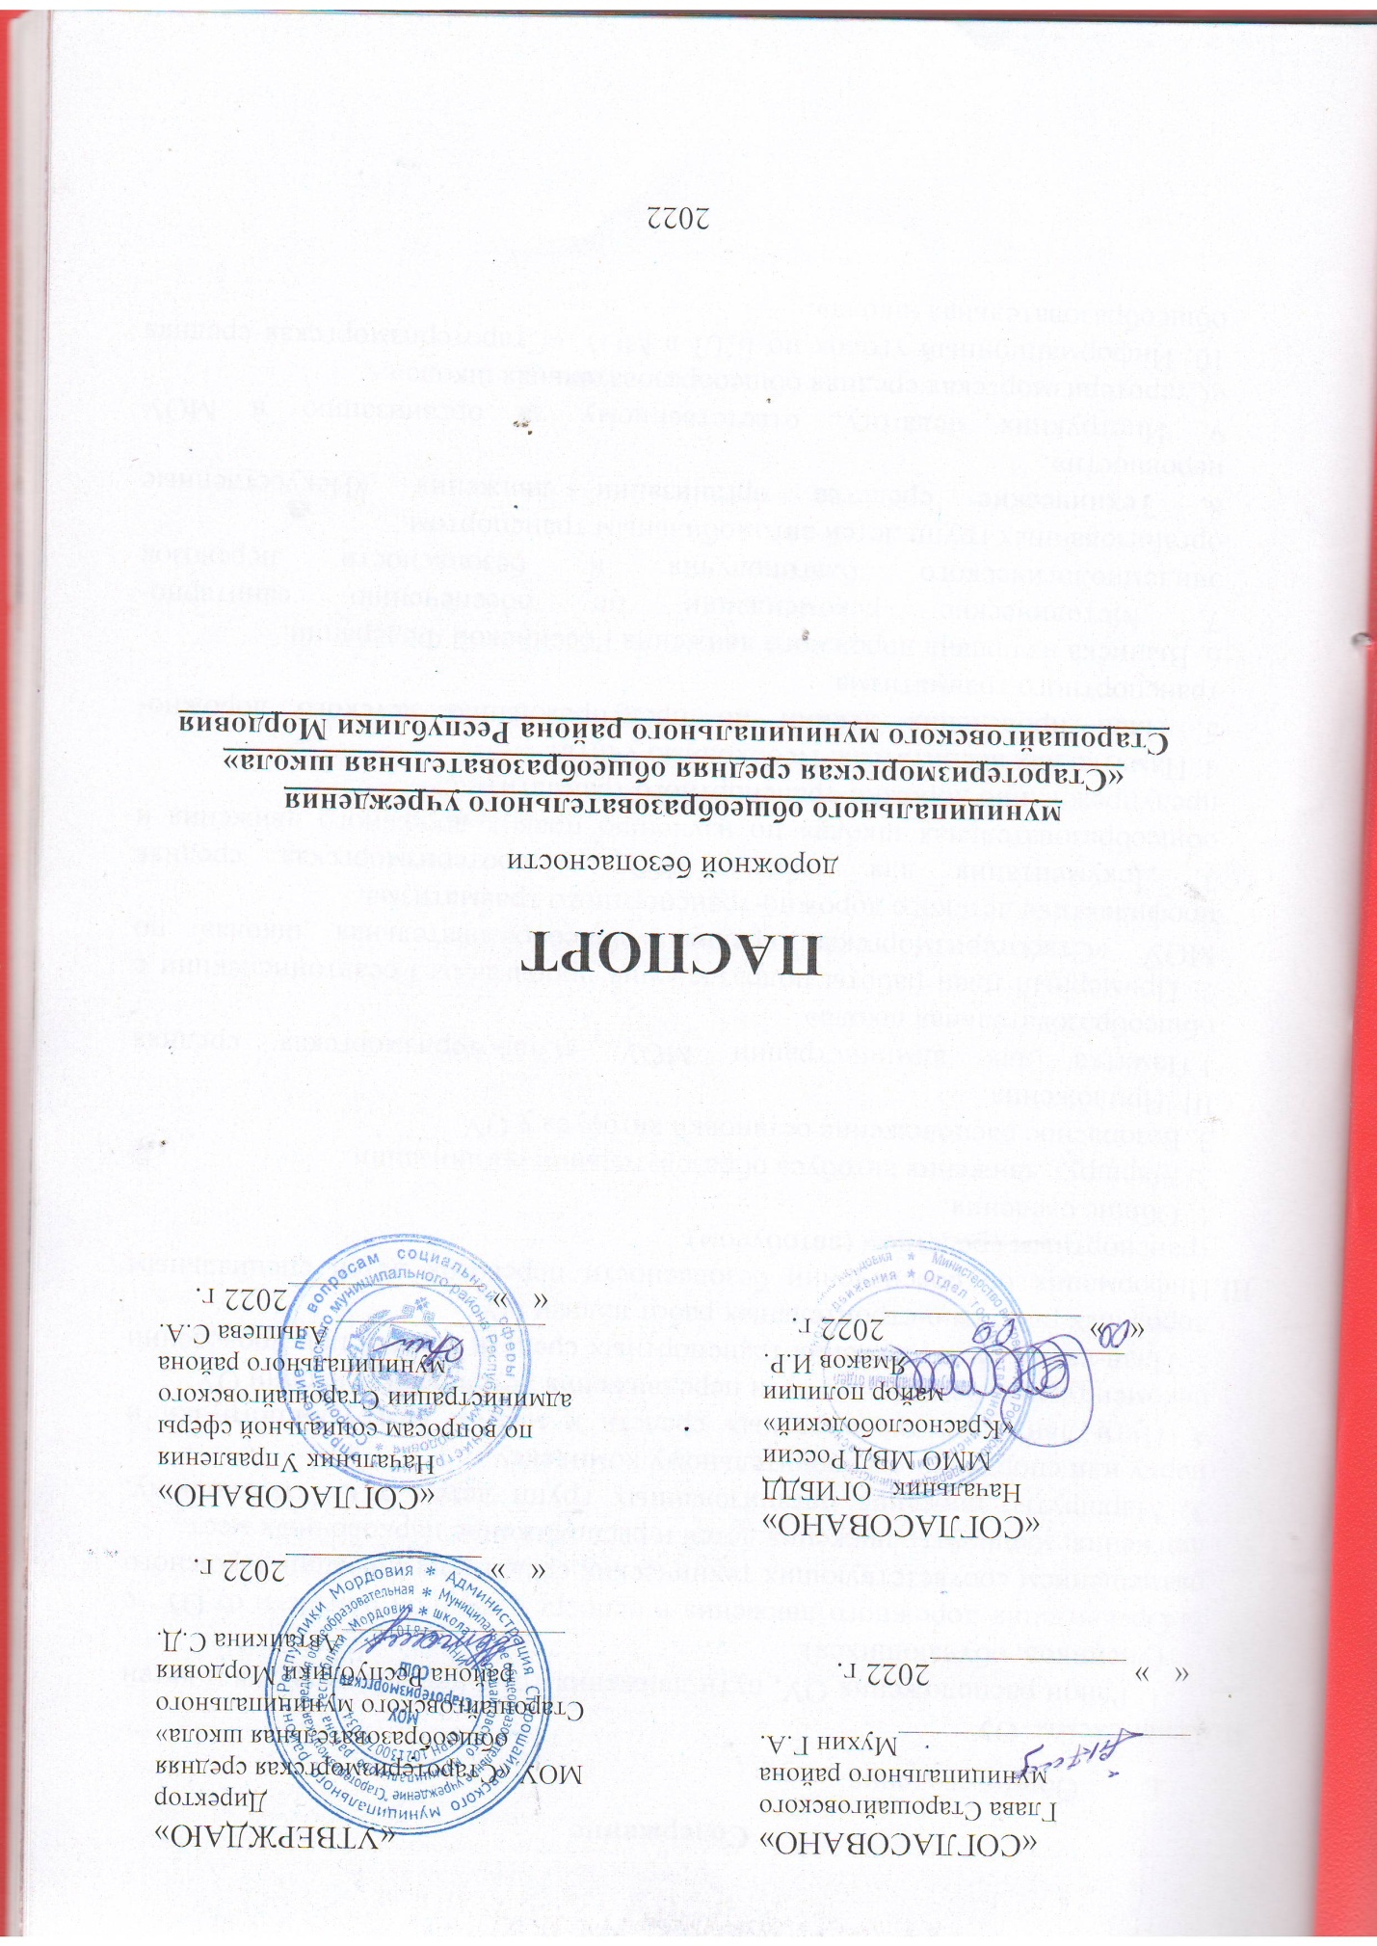

|  |  |  |  |
| --- | --- | --- | --- |
| «СОГЛАСОВАНО»  Глава Старошайговского муниципального района  _____________________Мухин Г.А.  « » ____________2022 г.  «СОГЛАСОВАНО»  Начальник ОГИБДД  ММО МВД России «Краснослободский»  майор полиции  _______________ Ямаков И.Р.  « » ____________2022 г. |  |  | «УТВЕРЖДАЮ»  Директор  МОУ «Старотеризморгская средняя  общеобразовательная школа»  Старошайговского муниципального района Республики Мордовия  ________________Автайкина С.Д.  « » ____________2022 г.  «СОГЛАСОВАНО»  Начальник Управления  по вопросам социальной сферы  администрации Старошайговского  муниципального района  _______________ Алышева С.А.  « » ____________2022 г. |
|  |  |  |  |

**ПАСПОРТ**

дорожной безопасности

**муниципального общеобразовательного учреждения «Старотеризморгская средняя общеобразовательная школа»**

**Старошайговского муниципального района Республики Мордовия**

2022

**Содержание**

1. Общие сведения.
2. План-схемы ОУ

1. Район расположения ОУ, пути движения транспортных средств и детей (учеников, обучающихся).

2. Организация дорожного движения в непосредственной близости от ОУ с размещением соответствующих технических средств организации дорожного движения, маршруты движения детей и расположение парковочных мест.

3. Маршруты движения организованных групп детей от ОУ к стадиону, парку или спортивно-оздоровительному комплексу.

4. Пути движения транспортных средств к местам разгрузки/погрузки и рекомендуемые безопасные пути передвижения детей по территории ОУ.

5. План-схема пути движения транспортных средств и детей при проведении дорожных ремонтно-строительных работ вблизи ОУ

1. Информация об обеспечении безопасности перевозок детей специальным транспортным средством (автобусом).

1. Общие сведения.

2. Маршрут движения автобуса образовательной организации.

3. Безопасное расположение остановки автобуса у ОУ

III. Приложения.

1.Памятка для администрации МОУ «Старотеризморгская средняя общеобразовательная школа»

2. Примерный план работы подразделения пропаганды Госавтоинспекции с МОУ «Старотеризморгская средняя общеобразовательная школа» по профилактике детского дорожно-транспортного травматизма.

3. Документация для работы МОУ «Старотеризморгская средняя общеобразовательная школа» по изучению правил дорожного движения и предупреждению дорожно-транспортного травматизма.

4. Памятка для воспитателя. Необходимо учить?

5. План проведения лекции по предупреждению детского дорожно-транспортного травматизма.

6. Выписка из правил дорожного движения Российской Федерации.

7. Методические рекомендации по обеспечению санитарно-эпидемиологического благополучия и безопасности перевозок организованных групп детей автомобильным транспортом.

8. Технические средства организации движения «Искусственные неровности».

9. Инструкция педагогу, ответственному за организацию в МОУ «Старотеризморгская средняя общеобразовательная школа».

10. Информационный уголок по БДД в МОУ «Старотеризморгская средняя общеобразовательная школа».

**Общие сведения**

**Муниципальное общеобразовательное учреждение «Старотеризморгская средняя общеобразовательная школа» Старошайговского муниципального района Республики Мордовия**

Тип ОУ: **общеобразовательное**

Юридический адрес ОУ: 431547 Республика Мордовия, Старошайговский район, село Старая Теризморга, улица Советская, д.3а

Фактический адрес ОУ: 431547 Республика Мордовия, Старошайговский район, село Старая Теризморга, улица Советская, д.3а

Руководители ОУ:

Директор **Автайкина Светлана Дмитриевна** 2-93-91

Заместитель директора

по учебно-воспитательной работе **Пимкина Наталия Евгеньевна** 2-93-91

Ответственные работники

муниципального органа

образования **начальник**

**управления по вопросам социальной сферы**

**Алышева Светлана Алексеевна** 2-22-78

Ответственные от

Госавтоинспекции **госинспектор дорожного**

**надзора ОГИБДД старший лейтенант**

**Плешаков Алексей Валерьевич 2-12-58**

**госинспектор БДД ОГИБДД**

**старший лейтенант**

**Новиков Виталий Сергеевич 2-12-58**

Ответственные работники

за мероприятия по профилактике

детского травматизма **зам директора по УВР 2-93-91**

**Пимкина Наталия Евгеньевна**

Руководитель или ответственный

работник дорожно-эксплуатационной

организации, осуществляющей

содержание УДС**[1]* Безвительнов Сергей Николаевич** 2-15-30

Количество учащихся - **48**

Наличие уголка по БДД - **имеется, коридор 1 этажа**

Наличие класса по БДД **нет**

Наличие автогородка (площадки) по БДД **нет**

Наличие автобуса в ОУ **имеется**

Владелец автобуса **Муниципальное общеобразовательное учреждение «Старотеризморгская средняя общеобразовательная школа» Старошайговского муниципального района Республики Мордовия**

Время занятий в ОУ:

1-ая смена: **8:30 – 14:55**

внеклассные занятия: **15:00 – 17:00**

Телефоны оперативных служб:

(**01) 2-15-31 МЧС**

**(02) 2-11-25 ОП № 12**

**03 - Скорая помощь**

**ДРСУ- 2-15-30**

**II. Информация об обеспечении безопасности перевозок детей специальным транспортным средством (автобусом).**

**Общие сведения**

Марка **ПАЗ**

Модель **332053-70**

Государственный регистрационный знак **К649НН**

Год выпуска – 2016 Количество мест в автобусе - 22

Соответствие конструкции требованиям, предъявляемым к школьным автобусам**: соответствует**

**1. Сведения о водителе автобуса**

|  |  |  |  |  |  |  |
| --- | --- | --- | --- | --- | --- | --- |
| Фамилия, имя, отчество | Принят на работу | Стаж в кате-гории D | Дата пред- стоящего мед. осмотра | Период проведения стажировки | Повыше-ние ква- лификации | Допущен- ные нару- шения ПДД |
| Волгапов Виктор Васильевич | 29.08.  2018г. приказ по школе № 70 от 29 августа 2018г. | 5 лет | Мед. осмотр 31.08.2021 году, след. 31.08.2022 году. | **-** | Обучение по курсу «Повышение профессионального мастерства водителей» | **-** |

**2. Организационно-техническое обеспечение**

1. Лицо, ответственное, за обеспечение безопасности дорожного движения: **Автайкина Светлана Дмитриевна**

2) Организация проведения предрейсового медицинского осмотра водителя:

осуществляет **Чевтайкина Нина Ивановна**

на основании контракта №4 от 17 января 2022 года

действительного до 31 декабря 2022 года.

3) Организация проведения предрейсового технического осмотра транспортного средства:

осуществляет Азоркин Николай Дмитриевич

на основании приказа по ОУ № 56 от 31 августа 2022 года.

4) Дата очередного технического осмотра - **2 раза в год**

5) Место стоянки автобуса в нерабочее время - **гараж**

меры, исключающие несанкционированное использование _____________

________________________________________________________________

________________________________________________________________

**3. Сведения о владельце**

Юридический адрес владельца МОУ «Старотеризморгская средняя общеобразовательная школа» Старошайговского муниципального района Республики Мордовия.

Фактический адрес владельца: 431547 Республика Мордовия, Старошайговский район, село Старая Теризморга, улица Советская, д.3а

Телефон ответственного лица _ 2-93-91

**4. Сведения о ведении журнала инструктажа**

**-имеется журнал инструктажа**

**-журнал выезда и заезда автобуса**

**- журнал выдачи путевых листов**

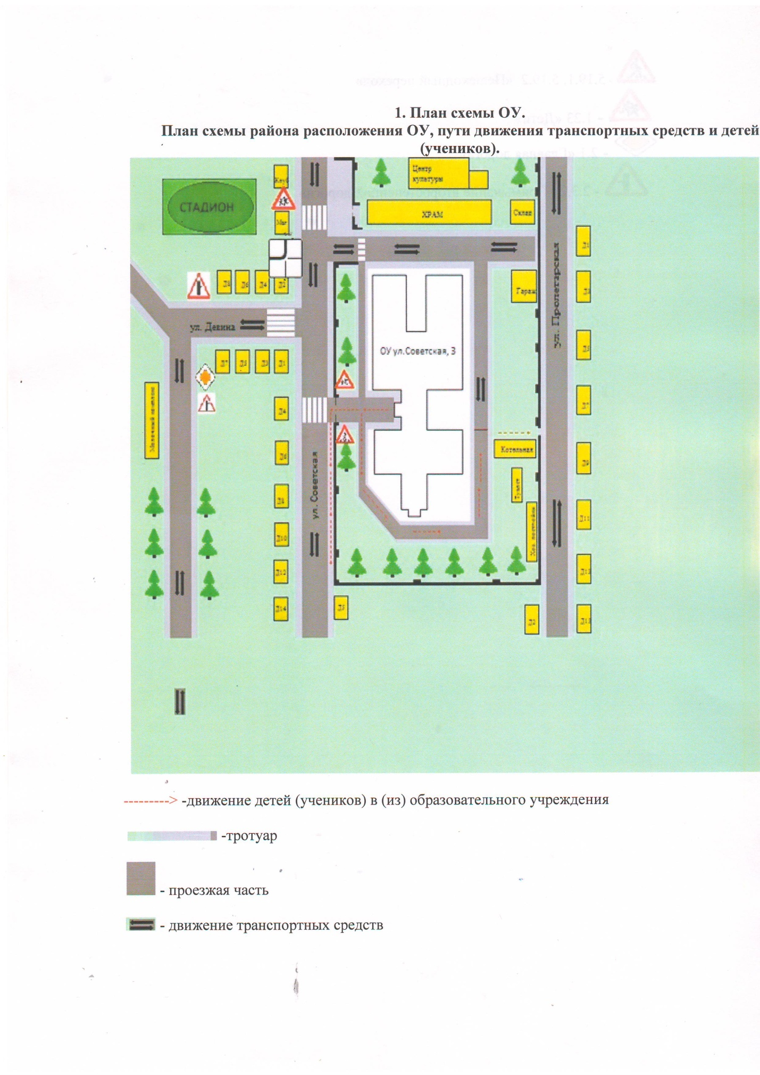

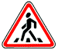 - 5.19.1, 5.19.2 «Пешеходный переход» 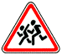 **-** 1.23 «Дети»

 **-** 2.1 «Главная дорога» Изображение знака - 2.3.2 «Примыкание второстепенной дороги»



**3. Маршруты движения организованных групп детей от ОУ к стадиону**

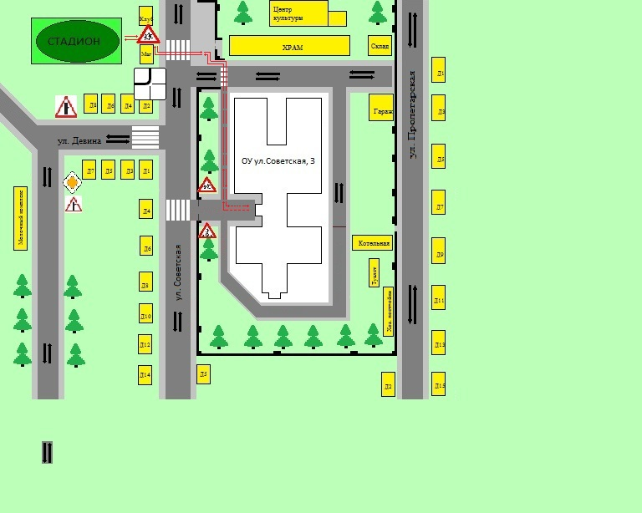 ---------> -движение детей (учеников) в (из) образовательного учреждения

 -тротуар

 - проезжая часть

 - движение транспортных средств

**4.Пути движения транспортных средств к местам разгрузки/погрузки и рекомендуемые пути передвижения детей по территории ОУ.**

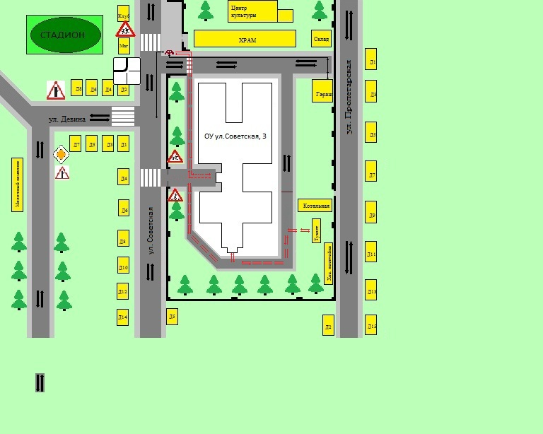

---------> -движение детей и подростков на территории ОУ

 - движение грузовых транспортных средств по территории ОУ

→ - въезд/выезд грузовых транспортных средств

 -место разгрузки/погрузки

**5.** **План-схема пути движения транспортных средств и детей при проведении дорожных ремонтно-строительных работ вблизи образовательной организации**



**-** Временная пешеходная дорожка

- Направление движения транспортного потока

--------- ----> -рекомендуемое направление движения пешеходного потока

**6. Маршрут движения автобуса ОУ**

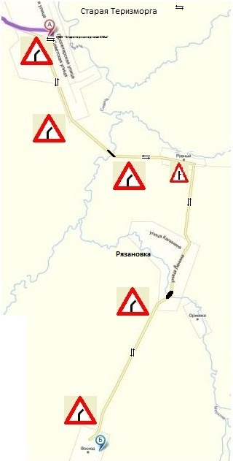

-маршрут движения автобуса

- - место посадки/высадки детей

-мост

Протяженность маршрута 15,7км.

**7. Безопасное расположение остановки автобуса у ОУ.**

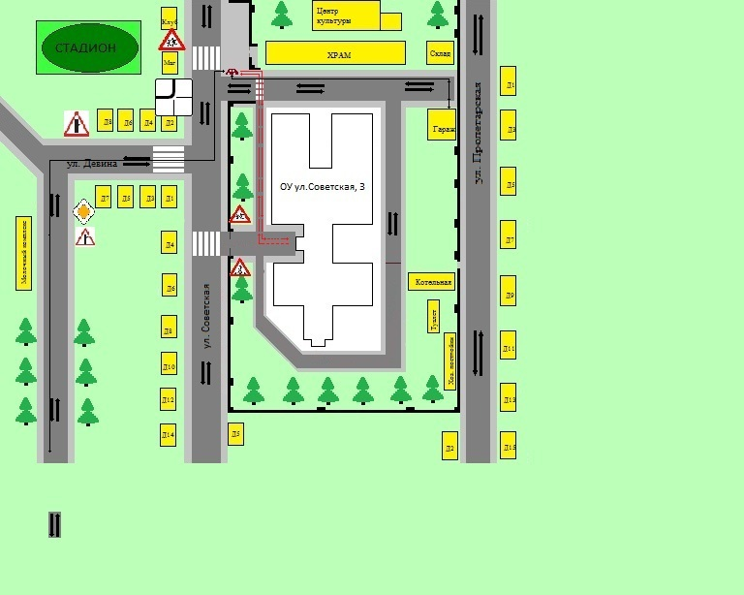

<= = = = = => -движение детей и подростков к месту посадки/высадки

→ - движение школьного автобуса

 -место посадки/высадки детей и подростков.

**Приложение 1**

**памятка для администрации МОУ «Старотеризморгская средняя общеобразовательная школа» старошайговского муниципального района республики мордовия**

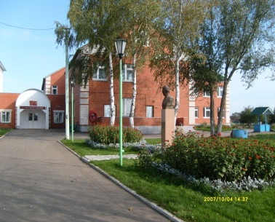

**При планировании мероприятий должны быть предусмотрены:**

1. Работа с субъектами воспитательного процесса: преподавателями ОБЖ, классными руководителями, воспитателями ГПД, педагогами дополнительного образования, руководителями отрядов ЮИД по оказанию им методической помощи в проведении разнообразных форм проведения мероприятий по изучению Правил дорожного движения.

2. Активизация работы по предупреждению несчастных случаев с детьми на улице, организация работы отряда ЮИД по разъяснению среди школьников Правил поведения в общественных местах и предупреждению нарушений Правил дорожного движения.

3. Создание и оборудование уголков (кабинетов) по безопасности движения, изготовление стендов, макетов улиц, перекрестков, светофоров, разработка методических, дидактических материалов и пособий для занятий со школьниками.

4. Создание специальных площадок (атрибутов для занятий в помещении) для практических занятий по Правилам дорожного движения.

5. Включение в программу по дополнительному образованию работы творческого объединения учащихся по изучению ПДД.

6. Работа с родителями по разъяснению Правил дорожного движения, проведение разных форм: собрания, конференции, совместные игровые программы, выставки-конкурсы творческих работ (рисунки, поделки).

7. Пропаганда Правил дорожного движения через районную печать, школьную стенную печать, видеофильмы, участие в районных и областных творческих конкурсах (рисунки, плакаты, сочинения, совместные работы детей и родителей, конспекты тематических уроков и занятий; методических разработок по проведению игровых программ, викторин, игр и др.). Оформление методической копилки по организации и проведению месячника «Внимание, дети!». Постоянный контакт администрации образовательного учреждения с инспектором ОГИБДД ММО МВД России «Краснослободский» – необходимое условие плодотворной работы по изучению Правил дорожного движения и профилактики детского дорожно-транспортного травматизма.

**Примерный план работы подразделения пропаганды**

**Госавтоинспекции с МОУ «Старотеризморгская средняя общеобразовательная школа» по профилактике детского дорожно-транспортного травматизма**

|  |  |  |  |
| --- | --- | --- | --- |
| **№ п/п** | **Наименование мероприятий** | **Сроки** | **Ответственный** |
| 1 | Курс тематических бесед (1-10 классы), проведение уроков по ОБЖ (8,10 классы). | В течение года | Классные руководители, учитель ОБЖ |
| 2 | Организация и проведение совещаний с классными руководителями по вопросам обучения детей безопасному поведению на улице, информирование о ДТП с участием несовершеннолетних. | В течение года | Пимкина Н.Е.– зам. директора по ВР,  кл рук |
| 3 | Проведение родительских собраний, по профилактике безопасности дорожного движения и формированию в семье транспортной культуры «Семьи пример – детям наука!». | В течение года | Администрация школы, классные руководители |
| 4 | Проведение профилактической операции «Внимание дети!» (по отдельному плану). | Август-сентябрь 2022г. Май-июль 2022г. |  |
| 5 | Проведение Месячника по профилактике и предупреждению безопасности дорожного движения | Сентябрь 2022г. | Сокорова Л.А.– зам. директора по УВР, классные руководители |
| 6 | Праздник «Путешествие в страну Светофорию для 1-4 классов» с приглашением инспектора БДД | Сентябрь 2022г. | Учителя нач. классов |
| 7 | Смотр-конкурс уголков безопасности дорожного движения. | 1п/г учебного года | Пимкина Н.Е. |
| 8 | Смотр-конкурс детского рисунка по БДД | В течение года | Пимкина Н.Е.  Учителя ИЗО |
| 9 | Профилактическая работа с учащимися по БДД | В течение года | Пимкина Н.Е., классные руководители |
| 10 | Беседы инспекторов БДД по агитации и пропаганде безопасности дорожного движения | В течение года | Пимкина Н.Е.., инспектора БДД |
| 11 | Работа по планам классного руководителя (беседы, мероприятия, конкурсы по ПДД в классах) | В течение года | Классные руководители 1-10 классов |
| 12 | Конкурс рисунков «Правила дорожные знать каждому положено!» (5-8 классы) | В течение года | Учитель ИЗО, уч. нач. кл. |
| 13 | Информационный бюллетень «Впереди лето!» | Май 2022г. | Кл. рук, члены ШПР |
| 14 | Демонстрация видеороликов и фильмов по БДД на экране в холле школы для учащихся | В течение года | Учитель ОБЖ, учитель информатики, классные руководители |
| 15 | Проведение инструктажей по ПДД и ТБ для учащихся во время проведения экскурсий, мероприятий школьного и муниципального уровня | В течение года | Пимкина Н.Е., классные руководители |
| 16 | Распространение печатной продукции среди учащихся по ПДД, безопасности дорожного движения, в том числе изготовленных самостоятельно | В течение года | Классные руководители |
| 17 | Проведение конкурса видеороликов по БДД | Январь-март 2022г | Классные руководители Пимкина Н.Е. |
| 18 | День памяти жертв дорожно-транспортных происшествий | Ноябрь 2022 | Пимкина Н.Е.  Кл. рук. |

Утверждаю:

Директор школы: ___________ /Автайкина С.Д./

**План работы**

**по профилактике детского дорожно-транспортного травматизма и пропаганде правил дорожного движения МОУ «Старотеризморгская СОШ»**

**на 2022-2023 учебный год**

**Цель:** создать условия для формирования у школьников устойчивых навыков безопасного поведения на улицах и дорогах.

**Задачи:**

* сформировать у учащихся устойчивые навыки соблюдения и выполнения Правил дорожного движения;
* применять современные формы и методы обучения и воспитания детей, инновационные технологии, направленные на предупреждение несчастных случаев на улицах и во дворах;
* развивать у детей и подростков чувство ответственности за свои действия и поступки;
* распространять среди педагогов школы передовой опыт по обучению учащихся навыкам безопасного поведения на дороге;
* поддерживать у родителей обучающихся устойчивый интерес к безопасности и здоровью детей как участников дорожного движения;
* укреплять взаимодействие между школой и ГИБДД с целью профилактики детского дорожно-транспортного травматизма.

**Способы реализации:**

* уроки по Правилам дорожного движения (предмет «Окружающий мир» – 1-4 классы; ОБЖ – 5-11 классы);
* тематические классные часы по ПДД (1 раз в месяц);
* беседы, викторины, конкурсы, выставки рисунков и плакатов по ПДД;
* открытые уроки по пропаганде ПДД (ОБЖ, Ознакомление с окружающим миром);
* встречи с сотрудниками ГИБДД, совместное проведение мероприятий;
* обсуждение вопросов безопасности дорожного движения на планерках и совещаниях учителей;
* участие педагогов и учащихся в районных и республиканских мероприятиях по пропаганде БДД и профилактике ДТП;
* контроль за проведением уроков по изучению ПДД (ОБЖ, Ознакомление с окружающим миром);
* проведение тестов на знание ПДД;
* проведение инструктажей по соблюдению ПДД и предотвращению ДТТ;
* освещение работы школы по профилактике ДДТТ на сайте.

**Направления работы:**

**Работа с учащимися:**

* беседы на классных часах;
* участие во внешкольных мероприятиях;
* помощь в подготовке к мероприятиям по БДД.

**Работа с педагогическим коллективом:**

* совместное планирование работы по БДД и профилактике ДТП;

**Работа с родителями:**

* выступления по проблеме БДД на родительских собраниях;
* индивидуальные консультации для родителей.
* **Ожидаемые результаты:**
* повышение культуры безопасного поведения на дорогах у учащихся школы;
* снижение детского дорожно-транспортного травматизма;
* тесное сотрудничество со структурами, обеспечивающими безопасность личности;
* наличие у учащихся основ теоретических знаний и практических умений, относящихся к сфере обеспечения дорожной безопасности.

**Предполагаемый результат:**

* снижение количества ДТП с участием детей, вовлечение учащихся в пропаганду ПДД;
* сформированные у учащихся знания и умения по ПДД;
* воспитанная культура поведения, сознательное отношение к своей жизни и здоровью.

**Знания, умения и навыки учащихся по ПДД**

1-4 классы:

* знания и навыки поведения на улице (переход проезжей части, движение на перекрестках; правила движения по дороге в населенном пункте и вне его); • знание сигналов светофора и регулировщика, действия пешеходов, правила перехода, регулируемого и нерегулируемого перекрестков;
* правила пользования транспортными средствами (автобус, автомобиль, трамвай, троллейбус), правила ожидания транспорта на остановке, правила посадки и высадки);
* знание дорожных знаков, линий дорожной разметки проезжей части улицы;
* навыки движения по улицам села с соблюдением ПДД.

5-8 классы:

* знание правил ДД для велосипедистов (правила передвижения на велосипеде по улицам и дорогам вне населенного пункта);
* положение велосипедиста на проезжей части;
* сознательное оценивание себя как пешехода, пассажира, водителя транспортного средства;
* дети этого возраста – пропагандисты ПДД;
* знания в области оказания первой доврачебной помощи.

8-11 классы:

* закрепление имеющихся знаний;
* знания в области оказания первой доврачебной помощи;
* знания и умения по ПДД для водителей транспортных средств (скутер, мопед, мотоцикл, автомобиль).

Утверждаю:

Директор школы: ___________ /Автайкина С.Д./

**Календарный план мероприятий по профилактике ДДТТ и пропаганде ПДД МОУ «Старотеризморгская СОШ» на 2022-2023 учебный год**

|  |  |  |  |
| --- | --- | --- | --- |
|  | **Мероприятие** | **Класс** | **Ответственный** |
| **В течение года** | Приказ о создании плана по профилактике ДДТТ. Разработка, планирование и проведение мероприятий для месячника безопасности.  Активное сотрудничество с инспекторами ГИБДД, совместное проведение массовых мероприятий по ДДТТ.  Участие в конкурсах и олимпиадах по безопасности дорожного движения.  Проведение уроков по БДД в рамках предметов «Окружающий мир» и ОБЖ.  Проведение тематических классных часов.  Публикации о проведенных мероприятиях на школьном сайте. | 1-11 | Пимкина Н.Е., Классные руководители учитель ОБЖ, |
| **Сентябрь** | Участие во Всероссийской акции «Внимание, дети!»  Составление паспорта дорожной безопасности школы.  Месячник безопасности  Классные часы по безопасности, инструктажи по БДД.  Конкурсы рисунков «Добрая дорога».  Конкурсы стихов, загадок собственного сочинения о безопасном движении.  Викторина по ПДД.  Конкурс социальной рекламы «Безопасная дорога».  Оформление тематических стендов по БДД. Уголков безопасности в классах.  Встречи с инспектором ГИБДД по классам.  Изготовление буклетов по БДД для учащихся начальной школы.  Разработка и оформление схем безопасного маршрута движения детей «Дом-Школа-Дом» в дневниках учащихся 1-10 классов. | 1-11 | Пимкина Н.Е., Классные руководители |
| **Октябрь** | Проведение пятиминуток по ПДД  Школьная олимпиада по ПДД.  Рейд «Внимание – дети идут в школу!» (проверка наличия светоотражателей) с привлечением родителей | 1-11 | Пимкина Н.Е., Классные руководители |
| **Ноябрь**  **Май** | Классные часы по БДД перед каникулами.  Беседы по ПДД в начальной школе.  Конкурс рисунков «Дорожная мозаика». | 1-11 | Пимкина Н.Е., Классные руководители |
| **Декабрь**  **Март** | Классные часы «У ПДД каникул не бывает» (БДД во время каникул). | 1-11 | Классные руководители |
| **Январь**  **Апрель** | Составление памяток по БДД для учащихся школы.  Проведение пятиминуток по ПДД | 1-6 | Классные руководители |
| **Во время проведения акций** | Выпуск листовок– напоминаний для родителей «Ваш ребенок – пешеход», «Ваш ребенок пассажир». | 7-11 | Классные руководители |
| **Февраль** | ПДД в сказках и инсценировках. | 1-5 | Волонтерский отряд «Синергия» |
| **Июнь** | Беседы, викторины, конкурсы по БДД в летнем пришкольном лагере отдыха.  Планирование работы по безопасности дорожного движения и профилактике детского дорожно-транспортного травматизма на следующий учебный год | 1-8 | Начальник лагеря |

**План работы по профилактике ДДТТ с родителями учащихся**

**Цель**: вовлечение родителей в учебно-воспитательный процесс и в работу по профилактике ДТП и пропаганде ПДД среди учащихся.

|  |  |  |  |
| --- | --- | --- | --- |
| **№** | **Содержание деятельности** | **Сроки** | **Ответственный** |
| 1 | Родительские собрания в школе и в классах:   * Безопасность детей – забота взрослых * Кто виноват в ДТП * Путь в школу и домой * Если вы купили ребенку велосипед, мопед или скутер. | В течение года | Администрация школы  Классные руководители |
| 2 | Лекторий для родителей | В течение года с родителями детей, склонных к правонарушениям | Зам. директора по ВР  Классные руководители  Школьный психолог |
| 3 | Индивидуальные консультации (для родителей, чьи дети ездят на автобусе в школу) | По мере необходимости | Классные  руководители |
| 6 | Посещение сайта школы в разделе «Дорожная безопасность» | В течение года | Классные руководители |

**План работы по профилактике ДДТТ и пропаганде ПДД с педагогами школы**

**Цель**: совершенствование знаний педагогов в области обучения детей ПДД, обмен передовым опытом.

|  |  |  |  |
| --- | --- | --- | --- |
| **№** | **Содержание деятельности** | **Сроки** | **Ответственный** |
| 1 | Семинары, совещания, «круглые столы»:   * Как рассказывать детям о ПДД. Учить, играя. Использование статистических данных о ДТТ с участием школьников. Необходимая документация по ПДД. * Использование ТСО и наглядных пособий при изучении ПДД. * Мониторинг знаний правил безопасного поведения на проезжей части, в транспорте (проведение диагностики мероприятий, совершенствование форм, методов обучения и воспитания * Составление плана движения ученика из школы домой и обратно | сентябрь  январь  апрель-май  сентябрь | Классные руководители |
| 2 | Отчет об организации работы по пропаганде БДД и профилактике детского дорожно-транспортного травматизма за 1 полугодие | январь | Зам. директора по УВР |
| 3 | Индивидуальные консультации | По мере необходимости | Зам. директора по УВР |
| 5 | Посещение уроков ОБЖ, классных часов и внеклассных мероприятий по теме «Безопасность дорожного движения» | В течение года | Зам. директора по УВР |
| 6 | Итоги работы по пропаганде БДД и профилактике детского дорожно-транспортного травматизма за год. | Май | Зам. директора по УВР |
| 7 | Контроль работы классных руководителей по проблеме БДД | В течение года | Зам. директора по УВР |
| 8 | Инструктажи по правилам дорожной безопасности перед выездными мероприятиями (экскурсии, поездки, походы); | В течение года | классные руководители |
| 9 | Инструктажи по БДД для воспитателей пришкольного лагеря | Май | Начальник  лагеря |
| 11 | Ознакомление с информацией на сайте в разделе «Дорожная безопасность» | В течение года | Все учителя и классные руководители |

**Приложение № 3**

**документация**

**для работы образовательных учреждений по**

**изучению**

**правил дорожного движения и предупреждению дорожно-транспортного травматизма**

1. Совместный план работы образовательного учреждения и ОГИБДД ММО МВД России «Краснослободский».

2. Календарно-тематическое планирование по предметам с использованием материалов «Программы по профилактике детского дорожно-транспортного травматизма и изучению Правил дорожного - движения».

3. План-график проведения бесед, инструктажей с учащимися.

4. Комплексное планирование месячника «Внимание – дети!».

5. Информационный материал о формах работы с учащимися:

- классных руководителей по изучению ПДД;

- преподавателей ОБЖ;

- воспитателей ГПД.

6. Циклограмма внеклассной деятельности по данной проблеме:

- творческие конкурсы учащихся по литературе, изобразительной деятельности, технологии;

- прикладному творчеству;

- совместные творческие работы учащихся и педагогов, учащихся и родителей;

- выставки-конкурсы дидактических материалов учителей-предметников, педагогов ОБЖ, классных руководителей, воспитателей ГПД;

- конкурсы творческих методических материалов педагогов: конспектов уроков, сценариев мероприятий;

- дни открытых мероприятий внутри школы.

7. Методическая копилка:

- разработки методических мероприятий для классных руководителей;

- материалы для проведения «Дня профилактики»;

- информационный материал по проведению кратковременных занятий «минутка» в группе продленного дня;

- информационный материал «Работа с родителями»;

- программа работы творческого объединения учащихся «Юный инспектор».

**Приложение 4**

**Памятка для воспитателя**

**необходимо учить!**

- Жди, пока автобус или другое транспортное средство отъедет на безопасное расстояние, или переходи в другом месте, где дорога хорошо просматривается в обе стороны.

- Прежде чем перейти дорогу, остановись, посмотри налево и на право, потом еще раз налево, и, убедившись в безопасности, переходи дорогу, постоянно контролируя ситуацию.

- Красный сигнал светофора – запрещающий, так как с другой стороны горит зеленый для машин. Желтый – знак внимания, предупреждающий о смене сигналов светофора. Для пешехода желтый сигнал также является запрещающим, так как на желтый сигнал машинам разрешено закончить проезд перекрестка. Зеленый разрешает движение, но, прежде чем выйти на проезжую часть дороги, необходимо убедиться в том, что все машины остановились. Желтый мигающий сигнал светофора информирует о том, что перекресток нерегулируемый. Поэтому, прежде чем перейти дорогу, убедитесь в собственной безопасности.

- Необходимо рассчитать переход так, чтобы не останавливаться на середине дороги. Но если уже попал в такую ситуацию, то стой на середине дороги, на осевой линии, разделяющей транспортные потоки противоположных направлений, или на «направляющем островке», и не делай шаги ни вперед, ни назад, не оценив ситуацию, чтобы водитель успел принять решение, как лучше тебя объехать.

- Выходя из подъезда, уже будь внимателен и осторожен. Играй подальше от дороги, там, где нет машин.

- Не используйте для показа старые знаки на желтом фоне.

- Не путайте группы знаков, правильно называйте дорожные знаки и информацию, которую несет в себе тот или иной дорожный знак. Например, часто путают значение знаков 1.20 и 5.16.1. Они оба имеют одинаковое название «Пешеходный переход», но знак 1.20 (треугольный с красной каймой) относится к группе предупреждающих знаков и предупреждает водителя, что впереди – знак 5.16.1 и пешеходный переход. А знак 5.16.1 (квадратный синий), имеющий то же название, относится к группе информационно-указательных и указывает пешеходам, что через дорогу надо переходить именно здесь.

- Необходимо начинать обучение детей со знаков, актуальных для юных участников дорожного движения. В первую очередь, дети должны знать значение знаков: «Пешеходный переход» (подземный и надземный), «Движение пешеходов запрещено», «Пешеходная дорожка», «Дети», «Движение на велосипедах запрещено», «Пересечение с велосипедной дорожкой», «Велосипедная дорожка».

- Дорожный знак «ДЕТИ» вовсе не предусматривает переход через дорогу именно в месте его установки, а лишь информирует водителя о том, что на дороге могут неожиданно появиться дети, так как рядом школа, детский сад или другое учреждение, и возможно неожиданное появление детей на дороге.

**Приложение 5**

**План**

**проведения лекции по предупреждению детского дорожно-транспортного травматизма**

**1.** Вступительная часть. О необходимости и важности выполнения

правил дорожной безопасности, историческая справка - 5 мин.

**2.** Просмотр к/ф «Безопасность на дороге» - 15 мин.

**3.** Статистика и анализ ДТП и детского дорожно-транспортного

травматизма в стране -

слайдофильм и фото ДТП - 15 мин.

**4.** Просмотр к/ф «Внимание - дети» о случаях ДДТТ,

показанных по TV - 10 мин.

**5.** Профилактика ДДТТ в Республике Мордовия. - 5 мин.

**6.** Программные требования по обучению школьников БДД

в рамках программы ОБЖ (Элементы дороги в городе, сельской

местности; участники движения; виды пешеходных переходов;

дорожные знаки; светофорное регулирование) - 20 мин.

**7.** Фото - слайды транспортных площадок и автогородков - 5 мин.

**8.** Типичные ошибки при обучении школьников БДД - 20 мин.

(знаки «пешеходный переход»; разметка; обозначение остановки

автобуса и его обход). - 20 мин.

**9.** Просмотр роликов для детей (с ошибками) - 10 мин.

**10.** ЮИДовское движение - 10 мин.

фото - плакатов

**11.** Просмотр к/ф Новогодние истории и ролики по

предупреждению ДДТТ - 20 мин.

**12.** Рекомендуемые материалы и наглядно-методические

пособия БДД для учителей ( «ДДД»; Издательство «Кедр», брошюра

«Просвещение»; «Три сигнала светофора».) - 5 мин.

**13.** Заключительное слово. Раздача наглядной агитации - 5 мин.

Итого - 165 мин.

**Приложение 6**

**Выписки из Правил дорожного движения**

**Российской Федерации**

**4. Обязанности пешеходов**

**4.1.** Пешеходы должны двигаться по тротуарам или пешеходным дорожкам, а при их отсутствии - по обочинам. Пешеходы, перевозящие или переносящие громоздкие предметы, а также лица, передвигающиеся в инвалидных колясках без двигателя, могут двигаться по краю проезжей части, если их движение по тротуарам или обочинам создает помехи для других пешеходов.

При отсутствии тротуаров, пешеходных дорожек или обочин, а также в случае невозможности двигаться по ним пешеходы могут двигаться по велосипедной дорожке или идти в один ряд по краю проезжей части (на дорогах с разделительной полосой - по внешнему краю проезжей части).

При движении по краю проезжей части пешеходы должны идти навстречу движению транспортных средств. Лица, передвигающиеся в инвалидных колясках без двигателя, ведущие мотоцикл, мопед, велосипед, в этих случаях должны следовать по ходу движения транспортных средств.

(в ред. Постановления Правительства РФ от 14.12.2005 N 767)

При движении по обочинам или краю проезжей части в темное время суток или в условиях недостаточной видимости пешеходам рекомендуется иметь при себе предметы со световозвращающими элементами и обеспечивать видимость этих предметов водителями транспортных средств.

(абзац введен Постановлением Правительства РФ от 14.12.2005 N 767)

**4.2.** Движение организованных пеших колонн по проезжей части разрешается только по направлению движения транспортных средств по правой стороне не более чем по четыре человека в ряд. Спереди и сзади колонны с левой стороны должны находиться сопровождающие с красными флажками, а в темное время суток и в условиях недостаточной видимости - с включенными фонарями: спереди - белого цвета, сзади - красного.

Группы детей разрешается водить только по тротуарам и пешеходным дорожкам, а при их отсутствии - и по обочинам, но лишь в светлое время суток и только в сопровождении взрослых.

**5. Обязанности пассажиров**

**5.1.** Пассажиры обязаны:

- при поездке на транспортном средстве, оборудованном ремнями безопасности, быть пристегнутым ими, а при поездке на мотоцикле – быть в застегнутом мотошлеме;

- посадку и высадку производить со стороны тротуара или обочины и только после полной остановки транспортного средства.

Если посадка и высадка невозможна со стороны тротуара или обочины, она может осуществляться со стороны проезжей части при условии, что это будет безопасно и не создаст помех другим участникам движения.

**2. Общие обязанности водителей**

**2.1.2.** При движении на транспортном средстве, оборудованном ремнями безопасности, быть пристегнутым и не перевозить пассажиров, не пристегнутых ремнями (допускается не пристегиваться ремнями обучающему вождению, когда транспортным средством управляет обучаемый, а в населенных пунктах, кроме того, водителям и пассажирам автомобилей оперативных служб, имеющих специальные цветографические схемы, нанесенные на наружные поверхности). При управлении мотоциклом быть в застегнутом мотошлеме и не перевозить пассажиров без застегнутого мотошлема.

**21. Учебная езда**

**21.4.** Обучаемому на автомобиле должно быть не менее 16 лет, а на мотоцикле – не менее 14 лет.

**22. Перевозка людей**

**22.2.** Перевозка людей в кузове грузового автомобиля с бортовой платформой разрешается, если он оборудован в соответствии с Основными положениями, при этом перевозка детей допускается только в исключительных случаях.

**22.6.** Организованная перевозка группы детей должна осуществляться в соответствии со специальными правилами в автобусе или грузовом автомобиле с кузовом-фургоном, имеющих опознавательные знаки «Перевозка детей». При этом с детьми должен находиться взрослый сопровождающий.

**22.9.** Перевозка детей допускается при условии обеспечения их безопасности с учетом особенностей конструкции транспортного средства.

Перевозка детей до 12-летнего возраста в транспортных средствах, оборудованных ремнями безопасности, должна осуществляться с использованием специальных детских удерживающих устройств, соответствующих весу и росту ребенка, или иных средств, позволяющих пристегнуть ребенка с помощью ремней безопасности, предусмотренных конструкцией транспортного средства, а на переднем сиденье легкового автомобиля – только с использованием специальных детских удерживающих устройств.

Запрещается перевозить детей до 12-летнего возраста на заднем сиденье мотоцикла.

**24. Дополнительные требования к движению велосипедов, мопедов, гужевых повозок, а также прогону животных**

**24.3.** Водителям велосипеда и мопеда запрещается:

ездить, не держась за руль хотя бы одной рукой;

перевозить пассажиров, кроме ребенка в возрасте до 7 лет на дополнительном сиденье, оборудованном надежными подножками;

перевозить груз, который выступает более чем на 0,5 м по длине или ширине за габариты, или груз, мешающий управлению;

двигаться по дороге при наличии рядом велосипедной дорожки;

поворачивать налево или разворачиваться на дорогах с трамвайным движением и на дорогах, имеющих более одной полосы для движения в данном направлении.

Запрещается буксировка велосипедов и мопедов, а также велосипедами и мопедами, кроме буксировки прицепа, предназначенного для эксплуатации с велосипедом или мопедом.

**Приложение 7**

|  |  |
| --- | --- |
| Утверждаю  Руководитель  Федеральной службы  по надзору в сфере защиты  прав потребителей  и благополучия человека,  Главный государственный  санитарный врач  Российской Федерации  Г.Г.ОНИЩЕНКО  21 сентября 2006 года | Утверждаю  Главный государственный  инспектор безопасности  дорожного движения  Российской Федерации  В.Н.КИРЬЯНОВ  21 сентября 2006 года |

**МЕТОДИЧЕСКИЕ РЕКОМЕНДАЦИИ**

**ПО ОБЕСПЕЧЕНИЮ САНИТАРНО-ЭПИДЕМИОЛОГИЧЕСКОГО**

**БЛАГОПОЛУЧИЯ И БЕЗОПАСНОСТИ ПЕРЕВОЗОК ОРГАНИЗОВАННЫХ**

**ГРУПП ДЕТЕЙ АВТОМОБИЛЬНЫМ ТРАНСПОРТОМ**

**Общие положения**

1. Настоящие Методические рекомендации определяют порядок организации и осуществления перевозок детей, основные обязанности и ответственность должностных лиц и водителей автобусов, осуществляющих организацию и перевозку детей к местам отдыха и обратно по разовому заказу или туристско-экскурсионному маршруту. Данные рекомендации разработаны для всех юридических и физических лиц, участвующих в перевозках организованных детских коллективов.

2. Главными задачами настоящих Методических рекомендаций являются:

- обобщение требований по обеспечению безопасности перевозки организованных групп детей в одном документе;

- предотвращение неблагоприятного воздействия на организм детей вредных факторов и условий, связанных с пребыванием в стационарных условиях зон обслуживания пассажиров и в пути следования автомобильным транспортом;

- создание документа, который используется при разработке стандартов и рабочих инструкций юридическими и физическими лицами, занимающимися организацией и осуществлением перевозок детских коллективов.

3. Настоящие Методические рекомендации применяются при осуществлении перевозок автобусами групп общей численностью восемь и более детей.

4. В настоящих Методических рекомендациях используются следующие термины и определения:

Заказчик - организация, юридическое или физическое лицо, являющееся потребителем транспортной услуги по перевозке детей;

Исполнитель - организация, юридическое или физическое лицо, выполняющее услугу по перевозке детей по заявке Заказчика.

Функции Заказчика и Исполнителя могут быть исполнены одной организацией либо юридическим лицом, которые обладают одновременно потребностью и возможностью осуществления услуги.

5. В соответствии с Законом РФ от 07.02.92 N 2300-1 "О защите прав потребителей" Заказчик транспортной услуги имеет право получить информацию от Исполнителя о качестве и полноте подготовки транспортных средств и водителей к перевозке детей.

6. Массовые перевозки детей автомобильной колонной (3 автобуса и более) осуществляются только при наличии у Заказчика уведомления ГИБДД о выделении автомобильной колонне специального автомобиля сопровождения. Уведомление ГИБДД предъявляется Заказчиком вместе с заявкой на перевозку детей автомобильной колонной Исполнителю.

7. Экскурсионные автобусные поездки детей организуются по маршрутам продолжительностью до 12 часов с одним водителем и до 16 часов - с двумя водителями.

Туристические поездки организуются с более длительной продолжительностью с обязательным использованием двух водителей, в данном случае при организации поездки предусматриваются условия для полноценного отдыха (в гостиницах, кемпингах и т.п.) водителей и пассажиров не менее 8 часов после 16 часов движения.

Перевозка детей при экскурсионных и туристических поездках осуществляется в светлое время суток. Движение автобуса в период с 23.00 до 7.00 часов не разрешается.

Туристско-экскурсионные перевозки детей дошкольного возраста не рекомендуются.

В случае, если Заказчиком выступает детское учреждение, туристско-экскурсионные и разовые перевозки детей, как правило, организуются только при наличии письменного разрешения вышестоящей организации.

Осуществлять перевозки детей автомобильным транспортом (кроме экскурсионных и туристических) при нахождении в пути не более четырех часов и в случаях, когда невозможно организовать доставку детей другим видом транспорта.

8. В случаях осуществления нерегулярной (разовой) поездки в пригородную зону или в междугородном сообщении Заказчик вправе потребовать, чтобы автобус накануне поездки был предъявлен для внеочередной проверки технического состояния в ГИБДД.

**Основные требования по организации перевозок детей**

1. Для организации перевозки детей Заказчик должен заключить договор с Исполнителем. При этом Исполнитель обязан иметь лицензию на данный вид деятельности и лицензионную карточку на эксплуатируемое транспортное средство, за исключением случая, если указанная деятельность осуществляется для обеспечения собственных нужд.

Передача лицензии или лицензионной карточки другому перевозчику запрещена.

2. Если хозяйствующий субъект, в том числе и детское учреждение, имеет собственный (собственные) автобус (автобусы), то на него также распространяются требования всех нормативных документов, касающиеся обеспечения безопасности перевозок. В случае отсутствия таких возможностей автобус должен базироваться и обслуживаться у Исполнителя, который имеет возможность обеспечивать выполнение всех необходимых требований по обеспечению безопасности перевозок.

3. К перевозкам групп детей допускаются водители, имеющие непрерывный трехлетний и более стаж работы на автомобильных транспортных средствах категории "Д" и не имеющие на протяжении последних трех лет нарушений действующих Правил дорожного движения.

4. Перевозка организованных групп детей осуществляется при обязательном сопровождении на весь период поездки на каждое транспортное средство взрослого сопровождающего, а если число перевозимых детей более двадцати - двух сопровождающих. Перед поездкой сопровождающие проходят специальный инструктаж совместно с водителем, проводимый полномочным представителем Исполнителя либо, как исключение, руководителем Заказчика на основе настоящих Методических рекомендаций.

Заказчик несет ответственность за безопасность перевозки детей в части, его касающейся.

5. Автомобильная колонна с детьми до пункта назначения сопровождается машиной "скорой помощи". При количестве автобусов менее трех необходимо наличие квалифицированного медицинского работника в каждом автобусе.

6. Техническое состояние автобусов Исполнителя должно отвечать требованиям основных положений по допуску транспортных средств к эксплуатации. Водитель обязан иметь при себе действующий талон о прохождении государственного технического осмотра автобуса.

7. Автобус должен быть оборудован:

- двумя легкосъемными огнетушителями емкостью не менее двух литров каждый (один - в кабине водителя, другой - в пассажирском салоне автобуса);

- квадратными опознавательными знаками желтого цвета с каймой красного цвета (сторона квадрата - не менее 250 мм, ширина каймы - 1/10 стороны квадрата), с черным изображением символа дорожного знака 1.21 "Дети", которые должны быть установлены спереди и сзади автобуса;

- двумя аптечками первой помощи (автомобильными);

- двумя противооткатными упорами;

- знаком аварийной остановки;

- при следовании в колонне - информационной табличкой с указанием места автобуса в колонне, которая устанавливается на лобовом стекле автобуса справа по ходу движения;

- автобусы с числом мест более 20, изготовленные после 01.01.98 и используемые в туристических поездках, должны быть оборудованы тахографами - контрольными устройствами для непрерывной регистрации пройденного пути и скорости движения, времени работы и отдыха водителя. В этом случае владелец транспортного средства обязан выполнять требования Правил использования тахографов на автомобильном транспорте в Российской Федерации, утвержденных Приказом Минтранса России от 07.07.98 N 86.

8. Класс автобуса должен соответствовать виду осуществляемой перевозки детей. Каждый автобус перед выездом на линию должен пройти проверку технического состояния и соответствия экипировки требованиям, установленным Правилами дорожного движения.

9. При выезде на линию к месту посадки водитель должен лично проверить состояние экипировки автобуса.

10. Автомобильная колонна с детьми сопровождается специальным автомобилем ГИБДД, двигающимся впереди колонны. Если количество автобусов в колонне составляет более 10 единиц, ГИБДД дополнительно выделяет автомобиль, замыкающий колонну.

При осуществлении перевозки групп детей одним или двумя автобусами сопровождение специальным автомобилем ГИБДД не обязательно.

Сопровождение колонны автобусов при автомобильной перевозке групп детей осуществляется от места формирования до конечного пункта назначения.

11. При массовой перевозке детей руководителем Исполнителя назначаются:

- из числа допущенных к перевозке детей водителей - старший водитель;

- из числа специалистов работников Исполнителя - старший автомобильной колонны.

Старший водитель, как правило, управляет последним автобусом колонны.

12. Перед выполнением перевозок организованных детских коллективов Исполнитель совместно с Заказчиком не позднее трех суток до назначенного срока начала перевозки представляет в соответствующие отделы ГИБДД официальное уведомление о планируемой перевозке с указанием:

- даты и маршрута движения;

- графика движения, отвечающего требованиям режима труда и отдыха водителей, включающего в себя определение времени прохождения контрольных пунктов маршрута, мест остановок и отдыха, оборудованных в соответствии с требованиями санитарного законодательства;

- схемы трассы движения и маневрирования с обозначением на ней опасных участков, постов ГИБДД, пунктов медицинской помощи, больниц и др.;

- подтверждения выделения медицинского сопровождения;

- марки и государственного номера автобуса (автобусов), фамилий водителей, которые будут осуществлять перевозку детей, с приложением списков детей и лиц, их сопровождающих, утвержденных территориальными управлениями образования.

13. Заказчик обязан обеспечить организованные группы детей, находящиеся в пути следования более трех часов, наборами пищевых продуктов (сухими пайками) с согласованием их ассортимента с территориальными управлениями Роспотребнадзора по субъектам РФ в установленном порядке, а также предусмотреть во время движения соблюдение питьевого режима в соответствии с действующим санитарным законодательством.

14. Режим работы водителя автобуса должен предусматривать после первых трех часов непрерывного управления автомобилем предоставление водителю специального перерыва для отдыха от управления автомобилем в пути продолжительностью не менее 15 минут. В дальнейшем перерывы такой продолжительности предусматриваются не более чем через каждые два часа. В том случае, когда время предоставления специального перерыва совпадает со временем предоставления перерыва для отдыха и питания, специальный перерыв не предоставляется. При направлении в рейс двух водителей на один автобус они меняются не реже чем через три часа.

15. Перед началом массовых перевозок детей в оздоровительные лагеря приказом руководителя Исполнителя назначается специальная комиссия, которая проводит предварительное обследование подъездных дорог к оздоровительным лагерям и, исходя из состояния дорог, определяет возможность осуществления перевозок детей в оздоровительные лагеря и в специальные зоны отдыха, о чем составляется соответствующий акт.

16. При организации регулярных перевозок детей, связанных с учебно-воспитательным процессом (например, в школу и обратно), необходимо согласование трассмаршрутов и графиков движения автобусов с органами ГИБДД.

**Требования по выполнению перевозок**

1. Водители автобуса, допущенные к перевозке детей, должны иметь продолжительность междусменного отдыха перед поездкой не менее 12 часов, а также пройти инструктаж.

Уполномоченное лицо Исполнителя вносит в путевой лист автобуса отметку о прохождении водителем специального инструктажа.

2. Водитель, осуществляющий перевозки, должен выполнять указания старшего, в случае если они не противоречат Правилам перевозки пассажиров, Правилам дорожного движения, не связаны с изменением маршрута движения автобуса.

3. Автомобильная перевозка групп детей автобусами в период суток с 23.00 до 05.00 часов, а также в условиях недостаточной видимости (туман, снегопад, дождь и др.) запрещается. В период суток с 23.00 до 05.00 часов, в порядке исключения, допускается перевозка детей к железнодорожным вокзалам и аэропортам и от них, а также при задержках в пути до ближайшего места отдыха (ночлега).

4. Перевозка детей автобусом осуществляется только с включенным ближним светом фар. Перевозка детей запрещается, когда дорожные или метеорологические условия представляют угрозу безопасности перевозки.

5. Скорость движения автобуса выбирается водителем в зависимости от дорожных, метеорологических и других условий, но при этом не должна превышать 60 - 70 км/час.

6. Перед отправлением автобуса в рейс водитель (при движении колонной - старший колонны) должен лично убедиться в соответствии количества отъезжающих детей и сопровождающих количеству посадочных мест (для сидения), в отсутствии вещей и инвентаря в проходах, на накопительных площадках, в включении ближнего света фар. Окна в салоне автобуса при движении должны быть закрыты. На верхних полках могут находиться легкие личные вещи.

7. В пути следования остановку автобуса (автобусов) можно производить только на специальных площадках, а при их отсутствии - за пределами дороги, чтобы исключить внезапный выход ребенка (детей) на дорогу.

8. При вынужденной остановке автобуса, вызванной технической неисправностью, водитель должен остановить автобус так, чтобы не создавать помех для движения других транспортных средств, включить аварийную сигнализацию, а при ее отсутствии или неисправности - выставить позади автобуса знак аварийной остановки на расстоянии не менее 15 метров от автобуса в населенном пункте и 30 метров - вне населенного пункта. Первым из автобуса выходит старший и, располагаясь у передней части автобуса, руководит высадкой детей.

9. В случае получения ребенком в пути следования травмы, наступления внезапного заболевания, кровотечения, обморока и пр. водитель автобуса обязан немедленно принять меры по доставке ребенка в ближайший медицинский пункт (учреждение, больницу) для оказания ребенку квалифицированной медицинской помощи.

10. Водителю автобуса при перевозке детей запрещается:

- следовать со скоростью более 60 км/час;

- изменять маршрут следования;

- перевозить в салоне автобуса, в котором находятся дети, любой груз, багаж или инвентарь, кроме ручной клади и личных вещей детей;

- оставлять автобус или покидать свое место, если в салоне автобуса находятся дети;

- при следовании в автомобильной колонне производить обгон впереди идущего автобуса;

- выходить из салона автобуса при наличии детей в автобусе, в том числе при посадке и высадке детей;

- осуществлять движение автобуса задним ходом;

- покидать свое место или оставлять транспортное средство, если им не приняты меры, исключающие самопроизвольное движение транспортного средства или использование его в отсутствие водителя.

11. В пути следования водитель обязан строго выполнять Правила дорожного движения, плавно трогаться с места, выдерживать дистанцию между впереди идущим транспортным средством, без необходимости резко не тормозить, принимать меры предосторожности, быть внимательным к окружающей обстановке.

12. По прибытии к пункту высадки детей из автобуса водитель должен осмотреть салон автобуса. При обнаружении в салоне личных вещей детей передать их сопровождающему.

13. При наличии каких-либо замечаний (недостатков) по организации дорожного движения, состоянию автомобильных дорог, улиц, железнодорожных переездов, паромных переправ, их обустройству, угрожающих безопасности дорожного движения, водитель обязан сообщить диспетчеру Исполнителя.

**Перечень нормативных правовых актов,**

**использованных при составлении Методических рекомендаций**

1. Федеральный закон от 10.12.95 № 196-ФЗ "О безопасности дорожного движения".

2. Закон РФ от 07.02.92 № 2300-1 "О защите прав потребителей".

3. Федеральный закон от 30.03.99 N 52-ФЗ "О санитарно-эпидемиологическом благополучии населения".

4. Федеральный закон от 08.08.2001 № 128-ФЗ "О лицензировании отдельных видов деятельности".

5. Приказ Минтранса России от 08.01.97 № 2 "Об утверждении Положения об обеспечении безопасности перевозок пассажиров автобусами" (зарегистрирован в Минюсте России 14.05.97, рег. № 1302).

6. Приказ Минтранса России от 09.03.95 № 27 "Об утверждении Положения об обеспечении безопасности дорожного движения в предприятиях, учреждениях, организациях, осуществляющих перевозки пассажиров и грузов" (зарегистрирован в Минюсте России 09.06.95, рег. № 868).

7. Приказ Минтранса России от 20.08.2004 № 15 "Об утверждении Положения об особенностях режима рабочего времени и времени отдыха водителей автомобилей" (зарегистрирован в Минюсте России 01.11.2004, рег. № 6094).

8. Постановление Правительства РФ от 23.10.93 № 1090 "О Правилах дорожного движения" (с изменениями).

9. Приказ Минтранса России от 07.07.98 № 86 "Об утверждении Правил использования тахографов на автомобильном транспорте в Российской Федерации".

10. Постановление Правительства РФ от 10.06.2002 № 402 "О лицензировании перевозок пассажиров и грузов автомобильным транспортом".

11. Приказ МВД России от 06.07.95 № 260 "О мерах по обеспечению безопасного и беспрепятственного проезда автомобилей специального назначения".

**Приложение 8**

ГОСТ Р 52605-2006

Группа Д28

# 

# 

# НАЦИОНАЛЬНЫЙ СТАНДАРТ РОССИЙСКОЙ ФЕДЕРАЦИИ

# Технические средства организации дорожного движения

# ИСКУССТВЕННЫЕ НЕРОВНОСТИ

# Общие технические требования. Правила применения

# Traffic control devices. Road bumps and road humps.

# General technical requirements. Application rules

ОКС 93.080.30

ОКП 52 1000

Дата введения 2008-01-01

# 

# 

# Предисловие

Цели и принципы стандартизации в Российской Федерации установлены Федеральным законом от 27 декабря 2002 г. N 184-ФЗ "О техническом регулировании", а правила применения национальных стандартов Российской Федерации - ГОСТ Р 1.0-2004 "Стандартизация в Российской Федерации. Основные положения"

**Сведения о стандарте**

1 РАЗРАБОТАН Федеральным государственным унитарным предприятием "РОСДОРНИИ" (ФГУП "РОСДОРНИИ") по заказу Федерального дорожного агентства

2 ВНЕСЕН Техническим комитетом по стандартизации ТК 278 "Безопасность дорожного движения" и Техническим комитетом по стандартизации ТК 418 "Дорожное хозяйство"

3 УТВЕРЖДЕН И ВВЕДЕН В ДЕЙСТВИЕ Приказом Федерального агентства по техническому регулированию и метрологии от 11 декабря 2006 г. N 295-ст

4 ВВЕДЕН ВПЕРВЫЕ

*Информация об изменениях к настоящему стандарту публикуется в ежегодно издаваемом информационном указателе "Национальные стандарты", а текст изменений и поправок - в ежемесячно издаваемых информационных указателях "Национальные стандарты". В случае пересмотра (замены) или отмены настоящего стандарта соответствующее уведомление будет опубликовано в ежемесячно издаваемом информационном указателе "Национальные стандарты". Соответствующая информация, уведомление и тексты размещаются также в информационной системе общего пользования - на официальном сайте Федерального агентства по техническому регулированию и метрологии в сети Интернет*

# 1 Область применения

Настоящий стандарт распространяется на искусственные неровности, устраиваемые на проезжей части дорог и улиц городов и сельских поселений (далее - дороги) Российской Федерации.

Стандарт устанавливает общие технические требования к искусственным неровностям для принудительного ограничения скорости движения транспортных средств и правила их применения.

# 2 Нормативные ссылки

В настоящем стандарте использованы нормативные ссылки на следующие стандарты:

ГОСТ Р 50597-93 Автомобильные дороги и улицы. Требования к эксплуатационному состоянию, допустимому по условиям обеспечения безопасности дорожного движения

ГОСТ Р 51256-99 Технические средства организации дорожного движения. Разметка дорожная. Типы и основные параметры. Общие технические требования

ГОСТ Р 52289-2004 Технические средства организации дорожного движения. Правила применения дорожных знаков, разметки, светофоров, дорожных ограждений и направляющих устройств

ГОСТ Р 52290-2004 Технические средства организации дорожного движения. Знаки дорожные. Общие технические требования

ГОСТ Р 52399-2005 Геометрические элементы автомобильных дорог

Примечание - При пользовании настоящим стандартом целесообразно проверить действие ссылочных стандартов в информационной системе общего пользования - на официальном сайте Федерального агентства по техническому регулированию и метрологии в сети Интернет или по ежегодно издаваемому информационному указателю "Национальные стандарты", который опубликован по состоянию на 1 января текущего года, и по соответствующим ежемесячно издаваемым информационным указателям, опубликованным в текущем году. Если ссылочный стандарт заменен (изменен), то при пользовании настоящим стандартом следует руководствоваться замененным (измененным) стандартом. Если ссылочный стандарт отменен без замены, то положение, в котором дана ссылка не него, применяется в части, не затрагивающей эту ссылку.

# 3 Термины и определения

В настоящем стандарте применены следующие термины с соответствующими определениями:

3.1 **искусственная неровность;** ИН: Специально устроенное возвышение на проезжей части для принудительного снижения скорости движения, расположенное перпендикулярно к оси дороги.

3.2 **гребень ИН:** Линия, перпендикулярная в плане к оси дороги, соединяющая наиболее возвышенные над проезжей частью точки ИН.

3.3 **высота ИН:** Кратчайшее расстояние от гребня ИН на оси дороги до уровня проезжей части.

3.4 **продольный профиль ИН:** Сечение, создаваемое при пересечении ИН вертикальной плоскостью, расположенной по ее гребню, перпендикулярно к проезжей части дороги.

3.5 **поперечный профиль ИН:** Сечение, создаваемое при пересечении ИН вертикальной плоскостью, расположенной по оси дороги.

# 4 Технические требования

**4.1 Общие требования**

4.1.1 ИН устраивают на отдельных участках дорог для обеспечения принудительного снижения максимально допустимой скорости движения транспортных средств до 40 км/ч и менее.

4.1.2 Конструкции ИН в зависимости от технологии изготовления подразделяют на монолитные и сборно-разборные.

4.1.3 Длина ИН должна быть не менее ширины проезжей части. Допустимое отклонение - не более 0,2 м с каждой стороны дороги.

4.1.4 На участке для устройства ИН должен быть обеспечен водоотвод с проезжей части дороги.

4.1.5 Для информирования водителей участки дорог с ИН должны быть оборудованы техническими средствами организации дорожного движения: дорожными знаками и разметкой.

**4.2 Требования к монолитным конструкциям**

4.2.1 Монолитные конструкции ИН должны быть изготовлены из асфальтобетона.

В зависимости от поперечного профиля ИН подразделяют на два типа:

- волнообразные (см. рисунок 1а);

- трапециевидные (см. рисунок 1б).

|  |  |
| --- | --- |
|  |  |
| а - волнообразная ИН | б - трапециевидная ИН |

Рисунок 1 - Поперечные профили ИН

4.2.2 Тип продольного профиля ИН выбирают с учетом наличия около нее дождеприемных колодцев с верховой стороны дороги на спуске и в зависимости от направления поперечного стока воды на проезжей части.

Различают следующие типы:

I - при двустороннем поперечном уклоне проезжей части и отсутствии дождеприемных колодцев с верховой стороны дороги на спуске у ИН (см. рисунок 2а);

II - при двустороннем поперечном уклоне проезжей части и наличии дождеприемных колодцев с верховой стороны дороги на спуске у ИН (см. рисунок 2б);

III - при одностороннем поперечном уклоне проезжей части и отсутствии дождеприемного колодца в нижнем лотке с верховой стороны дороги на спуске у ИН (см. рисунок 2в);

IV - при одностороннем поперечном уклоне проезжей части и наличии дождеприемного колодца в нижнем лотке с верховой стороны дороги на спуске у ИН (см. рисунок 2г).

|  |  |
| --- | --- |
|  |  |
| а - тип I | б - тип II |
|  |  |
| в - тип III | г - тип IV |

Рисунок 2 - Продольные профили ИН

4.2.3 Параметры ИН следует принимать исходя из максимально допустимой скорости движения на участке дороги, указываемой на знаке, в соответствии с таблицей 1.

Таблица 1

Размеры в метрах

|  |  |  |  |  |  |  |
| --- | --- | --- | --- | --- | --- | --- |
|  | Волнообразный профиль | | | Трапециевидный профиль | | |
| Максимально допустимая скорость движения, указываемая на знаке, км/ч | Длина | Макси-  мальная высота гребня | Радиус криволинейной поверхности | Длина | | Максимальная высота гребня |
|  |  |  |  | горизонтальной площадки | наклонного участка |  |
| 20 | От 3,0 до  3,5 включ. | 0,07 | От 11 до  15 включ. | От 2,0 до  2,5 включ. | От 1,0 до  1,15 включ. | 0,07 |
| 30 | От 4,0 до  4,5 включ. | 0,07 | От 20 до  25 включ. | От 3,0 до  5,0 включ. | От 1,0 до  1,40 включ. | 0,07 |
| 40 | От 6,25 до  6,75 включ. | 0,07 | От 48 до  57 включ. | От 3,0 до  5,0 включ. | От 1,75 до  2,25 включ. | 0,07 |

На дорогах, по которым осуществляется регулярное движение безрельсовых маршрутных транспортных средств, параметры ИН следует принимать в соответствии с таблицей 2.

Таблица 2

Размеры в метрах

|  |  |  |  |  |  |  |
| --- | --- | --- | --- | --- | --- | --- |
|  | Волнообразный профиль | | | Трапециевидный профиль | | |
| Максимально допустимая скорость движения, указываемая на знаке, км/ч | Длина | Макси-  мальная высота гребня | Радиус криволинейной поверхности | Длина | | Максимальная высота гребня |
|  |  |  |  | горизонтальной площадки | наклонного участка |  |
| 20 | От 5,0 до  5,5 включ. | 0,07 | От 31 до  38 включ. | От 2,0 до  2,5 включ. | От 1,5 до  2,0 включ. | 0,07 |
| 30 | От 8,0 до  8,5 включ. | 0,07 | От 80 до  90 включ. | От 3,0 до  5,0 включ. | От 2,0 до  2,5 включ. | 0,07 |
| 40 | От 12 до  12,5 включ. | 0,07 | От 180 до  195 включ. | От 3,0 до  5,0 включ. | От 4,0 до  4,5 включ. | 0,07 |

**4.3 Требования к сборно-разборным конструкциям**

4.3.1 Сборно-разборная конструкция ИН может состоять из ряда однотипных геометрически совместимых основных и краевых элементов.

4.3.2 Основной и краевой элементы могут состоять из одной (см. рисунок 3а) или двух частей (см. рисунок 3б), которые геометрически совместимы друг с другом и имеют отверстия для крепления к покрытию дороги.

|  |  |
| --- | --- |
|  |  |
| а - ИН из одной части основного  и краевого элементов | б - ИН из двух частей основного и краевого элементов |

Рисунок 3 - Конструкция сборно-разборной ИН

4.3.3 В конструкции должна быть предусмотрена возможность монтажа и демонтажа на покрытии дороги, а также замены отдельных ее элементов и частей с использованием специального инструмента.

4.3.4 Размеры элементов ИН следует принимать в зависимости от требуемого ограничения максимально допустимой скорости движения в соответствии с таблицей 3.

Таблица 3

Размеры в метрах

|  |  |  |  |  |
| --- | --- | --- | --- | --- |
| Максимально допустимая скорость движения, указываемая на знаке, км/ч | Элемент ИН | | | |
|  | Основной | | Краевой | |
|  | Длина хорды | Максимальная высота | Длина хорды | Максимальная высота |
| 30 | От 0,50  до 0,70 включ. | От 0,05  до 0,06 включ. | От 0,50  до 0,70 включ. | От 0,05  до 0,06 включ. |
| 40 | От 0,90  до 1,10 включ. | От 0,05  до 0,06 включ. | От 0,90  до 1,10 включ. | От 0,05  до 0,06 включ. |

4.3.5 Каждый элемент ИН может быть выполнен в виде однослойной или двухслойной конструкции.

4.3.6 ИН должна иметь поверхность, обеспечивающую коэффициент сцепления в соответствии с требованиями ГОСТ Р 50597.

4.3.7 Твердость ИН, изготовленной из эластичного материала, по Шору А, измеренная на рабочей поверхности не менее чем в пяти точках, не менее 50 мм от края, должна быть от 55 до 80 условных единиц.

4.4 Для обеспечения видимости в темное время суток на поверхность ИН должны быть нанесены световозвращающие элементы, ориентированные по направлению движения транспортных средств. Площадь световозвращающих элементов должна быть не менее 15% общей площади ИН.

4.5 Световозвращающие элементы выполняют из полимерных лент или иных материалов в соответствии с ГОСТ Р 51256. Значения коэффициента яркости и коэффициента световозвращения таких элементов должны соответствовать требованиям ГОСТ Р 51256 для дорог I категории и магистральных улиц непрерывного движения. При разрушении или отслаивании световозвращающих элементов, а также снижении в процессе эксплуатации их светотехнических характеристик до значений ниже нормативных, световозвращающие элементы должны быть заменены на новые.

4.6 Не допускается эксплуатация ИН с отсутствующими отдельными элементами и выступающими или открытыми элементами крепежа.

В случае нарушения целостности ИН из-за потери одного или нескольких элементов оставшийся в дорожном покрытии крепеж не должен служить причиной повреждения шин.

4.7 При демонтаже ИН одновременно должны быть удалены крепежные элементы, оставшиеся отверстия на покрытии автомобильной дороги заделаны, а предупреждающие дорожные знаки и разметка ликвидированы.

4.8 В комплект искусственной неровности должны входить:

- основные и краевые элементы;

- крепежные элементы;

- паспорт изделия;

- инструкция по монтажу.

# 5 Методы контроля искусственных неровностей

5.1 Техническое состояние ИН контролируют визуально.

Контроль световозвращающих элементов - по ГОСТ Р 51256.

5.2 При осмотре ИН сборно-разборной конструкции проверяют наличие всех элементов, их состояние и плотность прилегания к покрытию дороги.

5.3 При осмотре монолитной конструкции ИН проверяют отсутствие просадок, выбоин, иных повреждений. Предельные размеры повреждений покрытия проезжей части и сроки их ликвидации устанавливают в соответствии с ГОСТ Р 50597.

5.4 При обнаружении какого-либо дефекта ИН срок его устранения не должен превышать трех суток.

# 6 Правила применения искусственных неровностей

6.1 ИН устраивают на дорогах с асфальтобетонными и цементобетонными покрытиями на участках с искусственным освещением.

6.2 ИН устраивают на основе анализа причин аварийности на конкретных участках дорог с учетом состава и интенсивности движения и дорожных условий

ИН устраивают:

- перед детскими и юношескими учебно-воспитательными учреждениями, детскими площадками, местами массового отдыха, стадионами, вокзалами, магазинами и другими объектами массовой концентрации пешеходов, на транспортно-пешеходных и пешеходно-транспортных магистральных улицах районного значения, на дорогах и улицах местного значения, на парковых дорогах и проездах [1];

- перед опасными участками дорог, на которых введено ограничение скорости движения до 40 км/ч и менее, установленное дорожным знаком 3.24 "Ограничение максимальной скорости" или 5.3.1 "Зона с ограничением максимальной скорости";

- перед въездом на территорию, обозначенную знаком 5.21 "Жилая зона";

- перед нерегулируемыми перекрестками с необеспеченной видимостью транспортных средств, приближающихся по пересекаемой дороге, на расстоянии от 30 до 50 м до дорожного знака 2.5 "Движение без остановки запрещено";

- от 10 до 15 м до начала участков дорог, являющихся участками концентрации дорожно-транспортных происшествий;

- от 10 до 15 м до наземных нерегулируемых пешеходных переходов у детских и юношеских учебно-воспитательных учреждений, детских площадок, мест массового отдыха, стадионов, вокзалов, крупных магазинов, станций метрополитена;

- с чередованием через 50 м друг от друга в зоне действия дорожного знака 1.23 "Дети".

6.3 Не допускается устраивать ИН в следующих случаях:

- на дорогах федерального значения;

- на дорогах регионального значения с числом полос движения 4 и более (кроме участков, проходящих по территории городов и населенных пунктов с числом жителей более 1000 человек);

- на остановочных площадках общественного транспорта или соседних с ними полосах движения и отгонах уширений проезжей части;

- на мостах, путепроводах, эстакадах, в транспортных тоннелях и проездах под мостами;

- на расстоянии менее 100 м от железнодорожных переездов;

- на магистральных дорогах скоростного движения в городах и магистральных улицах общегородского значения непрерывного движения [2];

- на подъездах к больницам, станциям скорой медицинской помощи, пожарным станциям, автобусным и троллейбусным паркам, гаражам и площадкам для стоянки автомобилей аварийных служб и другим объектам сосредоточения специальных транспортных средств;

- над смотровыми колодцами подземных коммуникаций.

6.4 Допускается совмещение ИН монолитной конструкции трапециевидного профиля с наземными нерегулируемыми пешеходными переходами вблизи детских и юношеских учебно-воспитательных учреждений, детских площадок на улицах местного значения в жилых кварталах городов с обеспечением прохода пешеходов по центральной горизонтальной площадке ИН шириной не менее 4 м при условии ограничения движения пешеходов по наклонному участку возвышающегося пешеходного перехода с помощью ограждений.

6.5 Уменьшение высоты монолитной искусственной неровности до нуля к лотку, расположенному вдоль бордюрного камня (см. рисунки 2а, в), принимают с уклоном 1:6 на приподнятых пешеходных переходах и 1:4 - в остальных случаях.

6.6 Допускается обеспечивать отвод воды у монолитной ИН без уменьшения ее высоты (см. рисунки 2б, г) при наличии дождеприемных колодцев, сооружаемых у ИН с каждой стороны улицы (при продольном уклоне лотка менее 5+) или с одной (верховой) стороны улицы (при продольном уклоне лотка 3+ и более).

6.7 ИН устраивают на участках дорог с обеспеченным нормативным расстоянием видимости поверхности дороги в соответствии с ГОСТ Р 52399 с максимальным приближением к имеющимся мачтам искусственного освещения, а в необходимых случаях и с установкой около ИН новых опор наружного освещения. Уровень освещенности проезжей части на таких участках должен быть не менее 10 лк.

6.8 Протяженность участка дороги с принудительным ограничением максимально допустимой скорости движения не должна превышать значений, указанных в таблице 4, а общее число ИН на таком участке дороги не должно быть более пяти.

Таблица 4

|  |  |
| --- | --- |
| Максимально допустимая скорость движения, км/ч | Расстояние между осями ИН, м |
| 20 | От 35 до 60 включ. |
| 30 | От 60 до 80 включ. |
| 40 | От 80 до 125 включ. |

# 

# 

# 7 Оборудование техническими средствами организации дорожного движения участков дорог с искусственными неровностями

7.1 Участки дорог, на которых устроены ИН, следует оборудовать дорожными знаками и дорожной разметкой в соответствии с ГОСТ Р 52289, ГОСТ Р 52290 и ГОСТ Р 51256.

7.2 Перед ИН на ближней границе ее или разметки устанавливают дорожные знаки 1.17 "Искусственная неровность" и 5.20 "Искусственная неровность".

7.3 Предупреждение водителей о нескольких последовательно расположенных искусственных неровностях обеспечивается применением таблички 8.2.1 "Зона действия", установленной совместно с предупреждающим дорожным знаком 1.17 "Искусственная неровность".

7.4 Если на участке дороги выбраны размеры ИН для максимально допустимой скорости движения, отличающейся от скорости движения на предшествующем участке дороги на 20 км/ч и более, применяют ступенчатое ограничение скорости с последовательной установкой знаков 3.24 "Ограничение максимальной скорости" в соответствии с требованиями ГОСТ Р 52289.

7.5 В случае применения различных конструкций ИН линии разметки на дорожное покрытие и на бордюрный камень наносят в соответствии с рисунком 4.

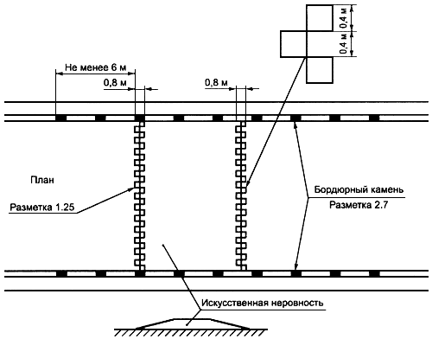

а - монолитная конструкция

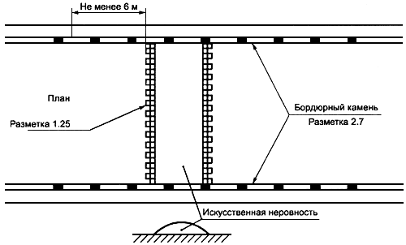

б - сборно-разборная конструкция

Рисунок 4 - Пример нанесения разметки 1.25 и 2.7 при устройстве ИН

При необходимости устройства возвышающегося наземного пешеходного перехода, совмещенного с ИН, нанесение линии разметки наносят в соответствии с рисунком 5.

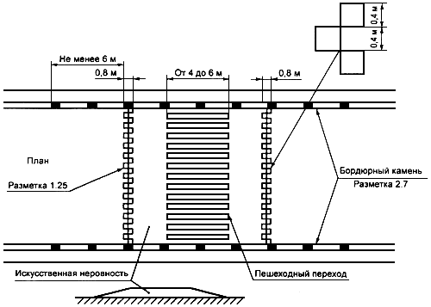

Рисунок 5 - Пример нанесения разметки 1.25 и 2.7 в случае

возвышающегося пешеходного перехода, совмещенного с ИН

# 

# 

# Библиография

[1] СНиП 2.07.01-89 Градостроительство. Планировка и застройка городских и сельских поселений

[2] СНиП 2.05.02-85 Автомобильные дороги

**Приложение 9**

**Инструкция**

**педагогу, ответственному за организацию в**

**МОУ «Старотеризморгская средняя общеобразовательная школа» работы по профилактике детского дорожно транспортного**

**травматизма**

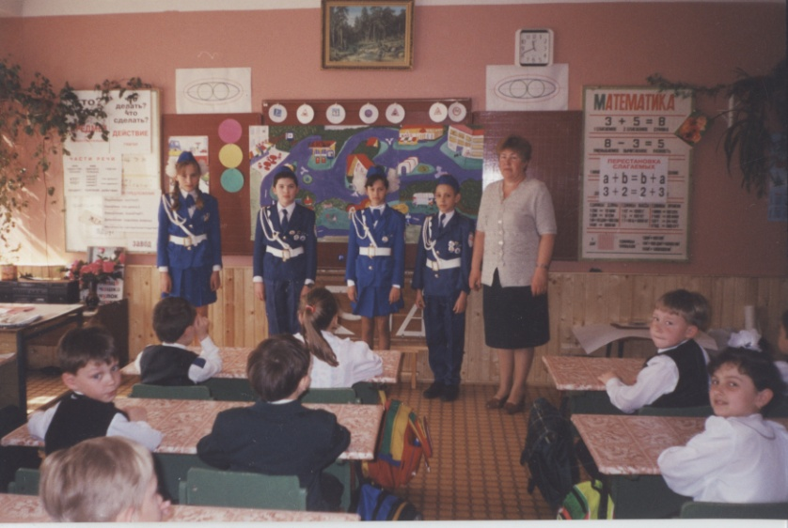 Ответственным за организацию профилактики ДДТТ назначена приказом директора общеобразовательного учреждения №50 от 17.08.2022г. заместитель директора по УВР Пимкина Н.Е..

Ответственный за организацию ДДТТ руководствуется в своей работе Законом Российской Федерации «О безопасности дорожного движения», «Правилами дорожного движения Российской Федерации» (новая редакция с внесенными дополнениями и изменениями), другими нормативными правовыми актами. Работа осуществляется в тесном контакте с инспектором по пропаганде или сотрудником Госавтоинспекции, закрепленным за данным общеобразовательным учреждением приказом начальника Госавтоинспекции.

В обязанности педагога, ответственного за организацию профилактики ДДТТ, входит следующее.

1. Организация работы общеобразовательного учреждения по профилактике ДДТТ в соответствии с планами совместной работы Госавтоинспекции и органа управления образованием. План рассматривается на педагогическом совете и утверждается директором, а совместные планы проведения профилактических мероприятий – еще и руководителями соответствующих организаций.

2. Осуществление контроля за выполнением учебного плана и программы занятий по ПДД в образовательном процессе.

Осуществление постоянного контакта с подразделением пропаганды Госавтоинспекции в:

- организации совместных профилактических мероприятий с учащимися и их родителями;

- оформлении «уголка безопасности»;

- обеспечении учащихся методической литературой и наглядными пособиями.

4. Систематическое информирование педагогического коллектива и родителей о состоянии аварийности: количестве ДТП с участием детей, анализе причин и условий, способствующих возникновению ДТП, сроках проведении профилактических мероприятий, их участниках.

5. Разработка совместно с сотрудником Госавтоинспекции схемы маршрута безопасного передвижения учащихся по территории, прилегающей к общеобразовательному учреждению. Контроль постоянного обновления информации по данной схеме.

**Приложение 10**

**ИНФОРМАЦИОННЫЙ УГОЛОК ДЛЯ ШКОЛЫ**

**ПО БЕЗОПАСНОСТИ ДОРОЖНОГО ДВИЖЕНИЯ**

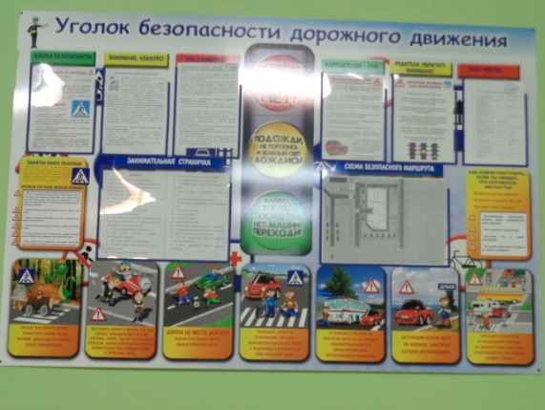В МОУ «Старотеризморгская СОШ» имеется уголок БДД. Он оформлен в виде стенда и расположен на 1 этаже в фойе школы.

Перечень материалов, располагаемых на стендах, следующий:

1. Выписка из приказа директора школы о назначении лица, ответственного за работу по профилактике детского дорожно-транспортного травматизма (с указанием должности, фамилии, имени, отчества).
2. Информация (по согласованию с районным отделом ГИБДД) о закреплении за школой сотрудников ГИБДД и дружинников с указанием фамилий.
3. Информация о ДТП, происшедших с участием учащихся школы и краткий разбор причин случившегося Сообщение о работе, проведенной с учащимися школы и родителями в связи с происшедшим ДПТ.
4. Информация о проводимых в школе мероприятиях, связанных с изучением ПДД: проведение игр, конкурсов, соревнований и т.п. с обязательными сообщениями о ходе подготовки к ним.
5. Информация для родителей.
6. Схема безопасного движения учащихся по территории школы.

Сама по себе задача обеспечения безопасности движения учащихся из дома в школу, обратно и в других направлениях в границах микрорайона школы всегда была и остается актуальной и требует гораздо большего внимания, чем это имеет место в реальности.

Учитель не может, да и не должен заниматься ее решением, но обратить внимание руководства школы и тем самым привлечь его внимание к решению вопросов безопасности детей на пути в районе школы, он в состоянии и должен это делать. Администрация, в свою очередь, может обратиться в управление образования и в ГИБДД, в муниципальные и другие органы и потребовать принятия необходимых практических мер по обеспечению безопасности детей.

При выполнении схемы надо подобрать приемлемый масштаб и соблюсти его. Схема должна легко читаться, поэтому обозначать надо основные и понятные ориентиры (строения, дороги, зеленые насаждения и т.п.), надписи должны выполняться четко, разборчиво. Обязательно обозначаются все дороги со всеми элементами (проезжая часть, трамвайные пути, тротуар, разделительная полоса, пешеходные переходы, светофоры, дорожные знаки и разметка). Расположение светофоров, дорожных знаков и разметки должно соответствовать их действительным местам расположения. Хорошо видимой линией (при необходимости со стрелками, обозначающими направление движения) должны быть обозначены все основные пути движения учащихся к школе (и обратно) от близлежащих остановок маршрутного транспорта и основных мест проживания учащихся. Должны быть отмечены участки с интенсивным движением транспортных средств.

Следующий этап работы – оценка степени безопасности дорожного движения на участках дорог, прилегающих к школьной территории:

1. Дорожный знак «Дети» (2 шт.): наличие, состояние, правильность установки (расстояние, высота, освещенность).
2. Состояние проезжей части, тротуаров и их освещенность.
3. Наличие остановок и стоянок транспортных средств, объездных путей, влияющих на пешеходное движение.
4. Наличие постоянных и временных сооружений и предметов, захламленность на территории, прилегающей к школе, влекущие ухудшение обзора, вынужденное нарушение маршрутов детей.
5. Наличие (при необходимости) и состояние пешеходных ограждений в местах подходов детей к школе.
6. Наличие и состояние пешеходных переходов и их обозначений (знаки, разметка).
7. Соблюдение скоростного режима водителями транспортными средствами, наличие искусственных неровностей.
8. Направление движения транспортных потоков (необходимость переключения на другие направления).
9. Организация дежурства сотрудников ГИБДД, дружинников, учителей, родителей, старших школьников и членов отрядов ЮИД (в пределах целесообразности).

Оценив степень безопасности дорожного движения, состояния школьной территории и всего микрорайона школы, необходимо специальными условными значками (например, красный флажок, а при необходимости с дополнительной надписью) обозначить опасные места на схеме.

Опасность временного характера (ремонт тротуара, складирование какого-либо материала и т.д.) лучше обозначить легкосъемными значками, например, на булавках, а если схема имеет остекление, то – приклеиванием к стеклу.

Если территория школы не имеет своего ограждения, то ее границы (а лучше всю площадь) следует обозначить на схеме.

Все изменения, происходящие на территории микрорайона школы, должны оперативно отражаться на схеме, путем внесения соответствующих поправок, носящих особо серьезный характер (например, вынужденное изменение маршрута движения учащихся), учащиеся должны быть оповещены также специальной информацией, размещаемой рядом со схемой.

Если в микрорайоне школы когда-либо происходили ДТП (с участием или без участия учащихся школы), то места этих ДТП должны быть отмечены на схеме.

Весьма полезно, помимо схемы, вывешиваемой в вестибюле школы, иметь второй ее экземпляр в кабинете ПДД, где она может служить хорошим учебным пособием.

На конкретных примерах дорожной обстановки на дорогах и территории микрорайона школы можно вести занятия по различным темам учебной программы ПДД: перекрестки, пешеходные переходы, сигналы светофора и регулировщика, дорожные знаки и разметка и т.д., а также занятия о безопасном поведении на конкретных путях движения пешеходов в школу, домой и по другим направлениям.

Любые информационные и пропагандистские материалы, вывешиваемые на стендах и щитах, должны нести определенную нагрузку, должны быть **работающими** на выполнение конкретной задачи. Случайных материалов быть не должно! Прежде чем вывешивать какой-либо материал необходимо решить: зачем он нужен, чем он полезен, насколько он актуален.

Материалы должны обновляться. Даже полезный, но «завесившийся», устаревший материал не работает, а из полезного становиться бесполезным и даже вредным.

**ФОТОГРАФИИ**

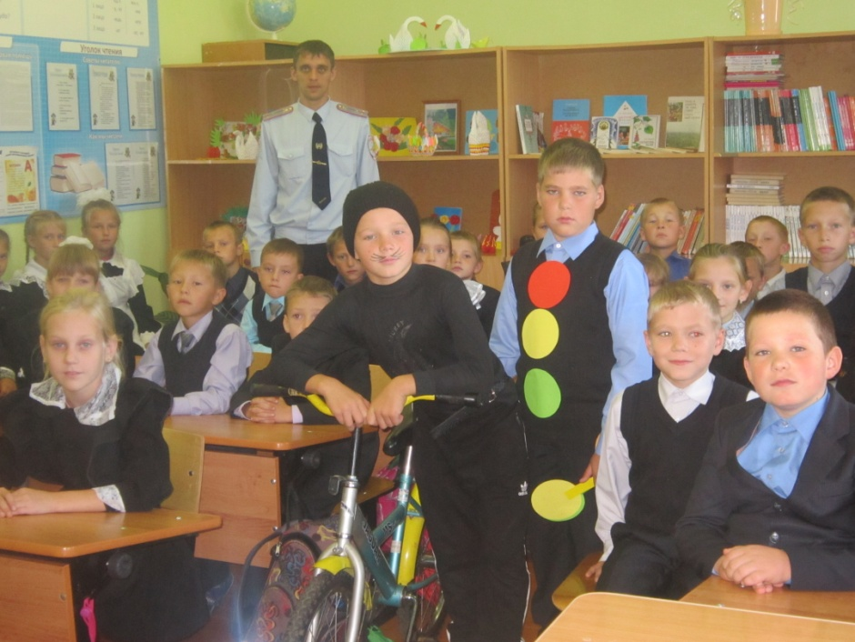

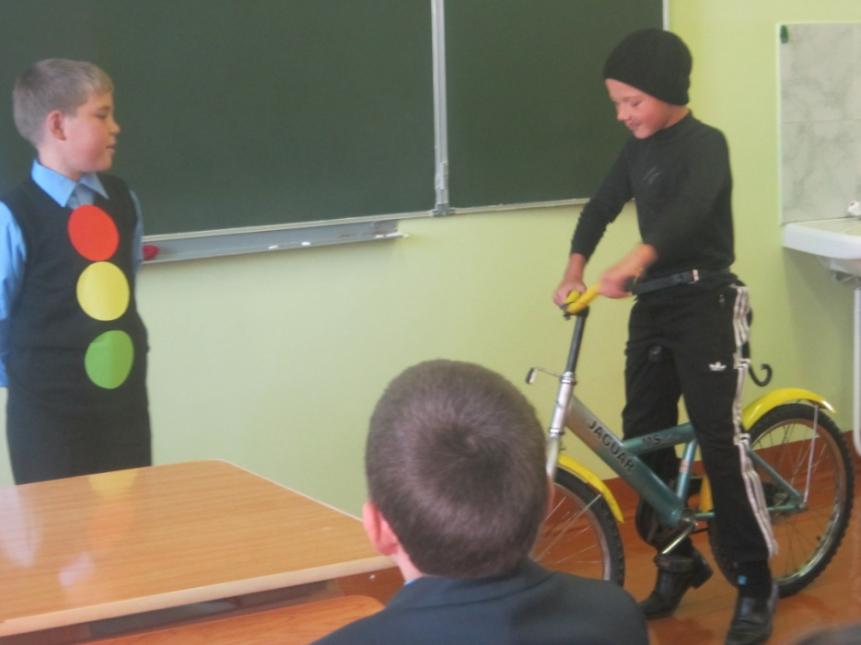

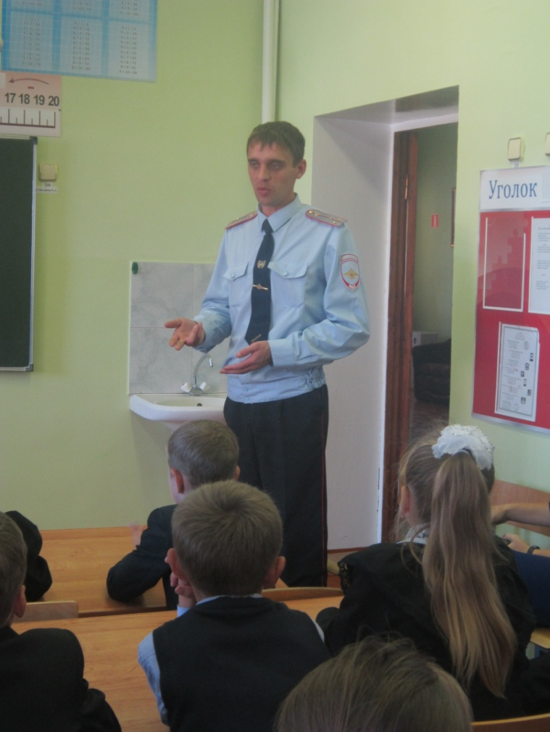

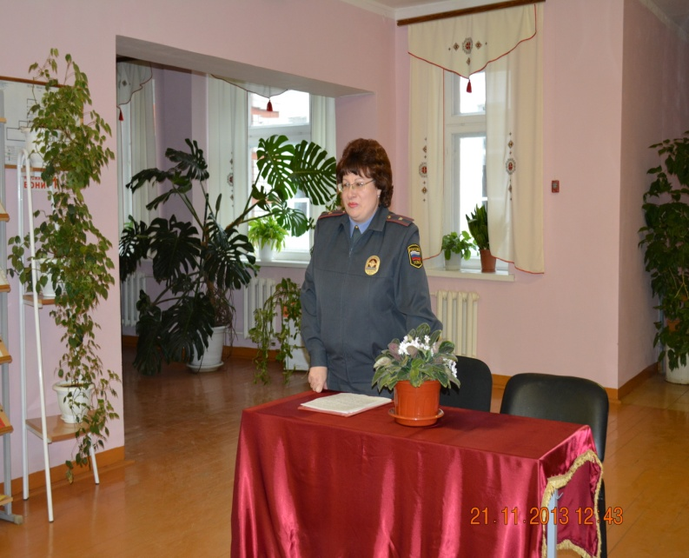

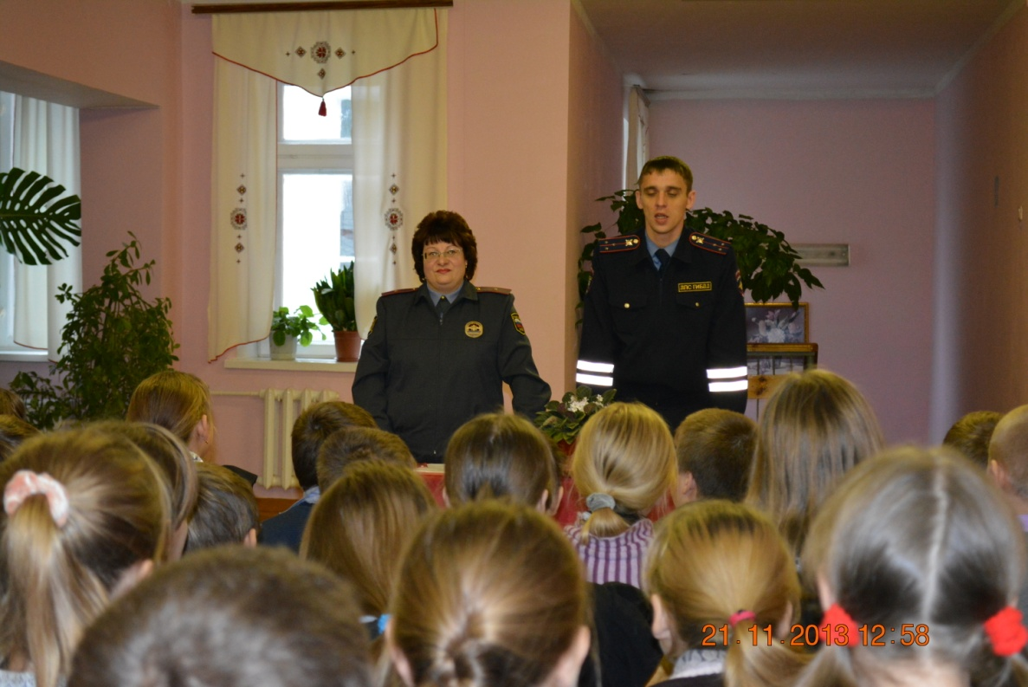



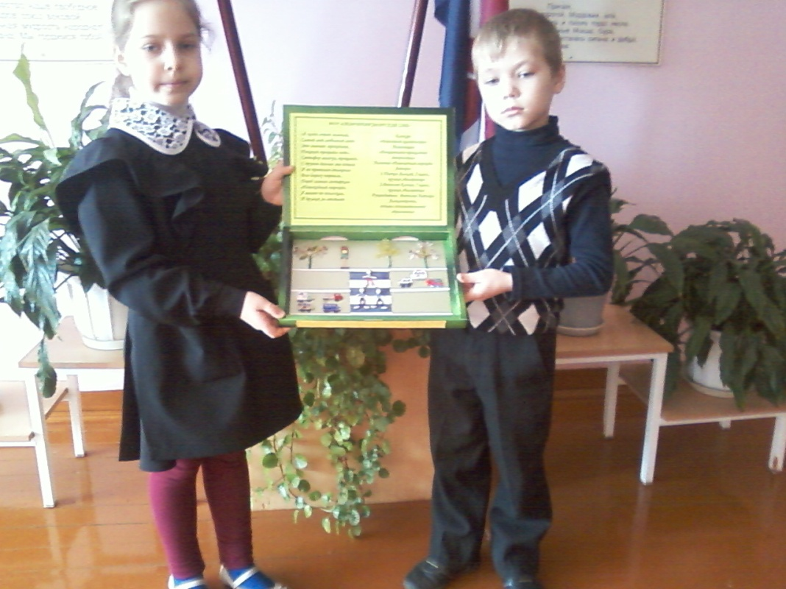

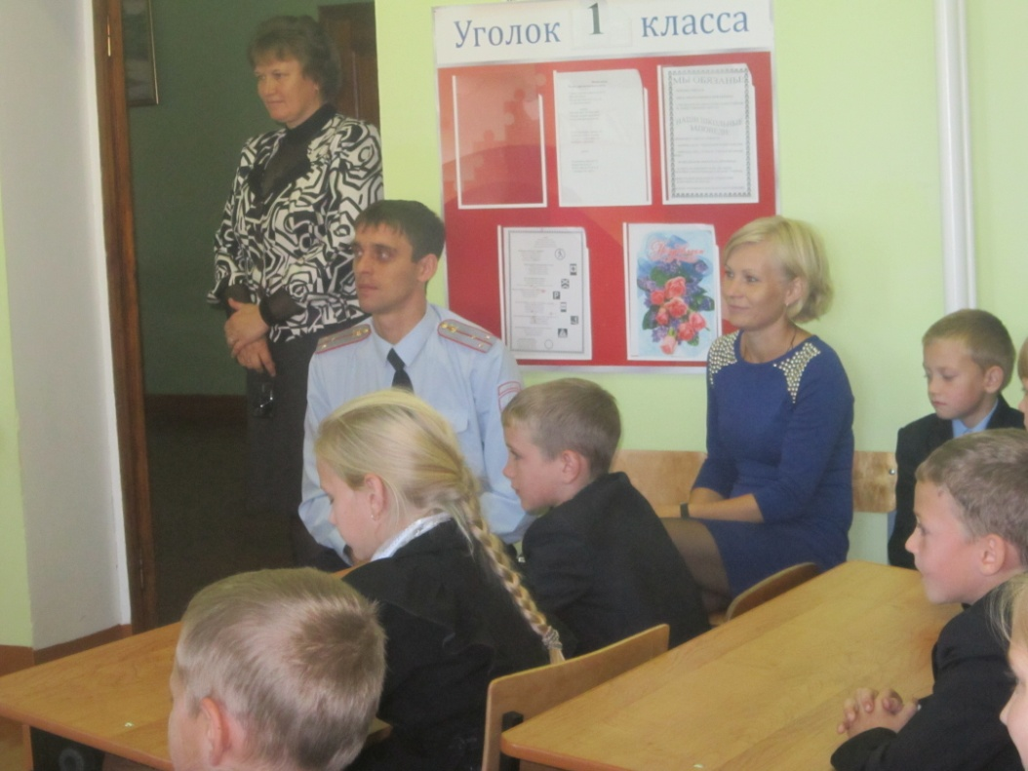

1.